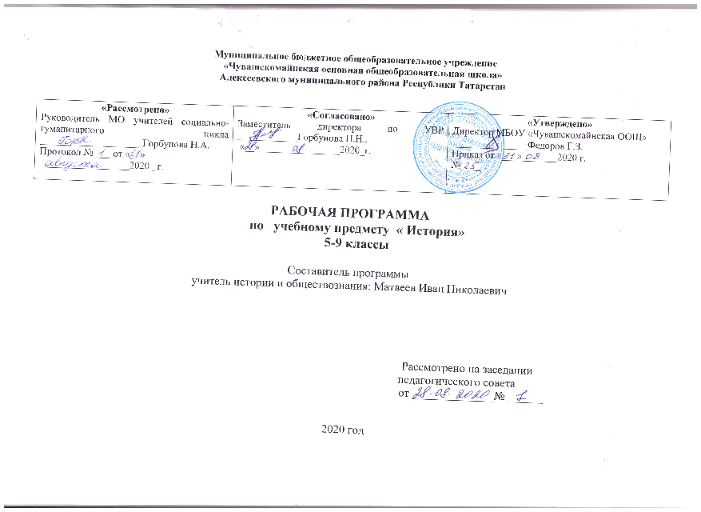

Пояснительная записка

Рабочая программа по предмету «ИСТОРИЯ» в 5-9 классах разработана в соответствии с:
- Основной образовательной программой основного общего образования в соответствии с ФГОС МБОУ «Чувашскомайнская ООШ»;
- Локальным актом МБОУ «Чувашскомайнсая ООШ» «ПОЛОЖЕНИЕ о структуре, порядке разработки и утверждения рабочих программ учебных курсов, предметов, дисциплин (модулей) муниципального бюджетного общеобразовательного учреждения «Чувашскомайнская основная общеобразовательная школа» Алексеевского муниципального района Республики Татарстан».
Для освоения рабочей программы учебного предмета «история» в 5 классе используется учебник из УМК М. Просвещение, 2014г А.А. Вигасина,Г.И. Годера, И.С. Свенцицкой. М. «История Татарстана и татарского народа» ФШ Хузин, Р.Ф. Мухаметдинов, Л.Р.В.И Пискарев Казань: Татар.дет. изд-во, 2016.
Для освоения рабочей программы учебного предмета «история» в 6 классе используется учебник из УМК М. Просвещение, 2016г /Е.В. Агибалова, Г.М. Донской. Всеобщая история. История Средних веков М.: «Русское слово», 2016 г.. Пчелов Е.В. История России с древнейших времен до начала XVI века .: «История Татарстана и татарского народа» ФШ Хузин, Р.Ф. Мухаметдинов, Л.Р.В.И Пискарев Казань: Татар.дет. изд-во, 2016.
Для освоения рабочей программы учебного предмета «история» в 7 классе используется учебник из УМК М. Просвещение, 2017г / Юдовская А Я История Нового времени 1500-1800гг.,7 кл. - Е.В.Пчелов. История России М.: «Русское слово»,2017; «История Татарстана и татарского народа» Гилязов И.А . .В.И Пискарев Казань: Татар.дет. изд-во, 2017.
Для освоения рабочей программы учебного предмета «история» в 8 классе используется учебник из УМК .Учебник. История России. - Е.В.Пчелов, М.: «Русское слово»,2018г.
. Учебник «Всеобщая история. Новая история. 1800-1900 гг.. 8 класс», авторы: А.Я.Юдовская, П.А.Баранов, Л.М.Ванюшкина; под ред. А.А.Искендерова ; М. «Просвещение», 2018 год.
- И.А.Гилязов, В.И.Пискарёв. История Татарстана вторая половина XVIII века 8 класс/, -Казань, , 2018;
Для освоения рабочей программы учебного предмета «история» в 9 классе используется учебник из УМК .Учебник. История России. 9 класс Е.В.Пчелов, М.: «Русское слово», 2019 год;
. Учебник «Всеобщая история. Новая история. 1800-1900 гг.. 9 класс», авторы: А.Я.Юдовская, П.А.Баранов, Л.М.Ванюшкина; под ред. А.А.Искендерова ; М. «Просвещение», 2019 год.
- И.А.Гилязов, В.И.Пискарёв. История Татарстана вторая половина XVIII века /, -Казань, , 2018;

ПЛАНИРУЕМЫЕ РЕЗУЛЬТАТЫ ОСВОЕНИЯ УЧЕБНОГО ПРЕДМЕТА «ИСТОРИЯ» в 5-9 классах

Предметные результаты освоения курса истории на уровне основного общего образования предполагают, что у учащегося сформированы:
- целостные представления об историческом пути человечества, разных народов и государств как необходимой основы миропонимания и познания современного общества; о преемственности исторических эпох и непрерывности исторических процессов; о месте и роли России в мировой истории;
- базовые исторические знания об основных этапах и закономерностях развития человеческого общества с древности до наших дней;
- способность применять понятийный аппарат исторического знания и приемы исторического анализа для раскрытия сущности и значения событий и явлений прошлого и современности;
- способность применять исторические знания для осмысления общественных событий и явлений прошлого и современности;
- умение искать, анализировать, систематизировать и оценивать историческую информацию различных исторических и современных источников, раскрывая ее социальную принадлежность и познавательную ценность; способность определять и аргументировать свое отношение к ней;
- умение работать с письменными, изобразительными и вещественными историческими источниками, понимать и интерпретировать содержащуюся в них информацию;
- уважение к мировому и отечественному историческому наследию, культуре своего и других народов; готовность применять исторические знания для выявления и сохранения исторических и культурных памятников своей страны и мира.
История Древнего мира (5 класс)
Выпускник научится:
• определять место исторических событий во времени, объяснять смысл основных хронологических понятий, терминов (тысячелетие, век, до нашей эры, нашей эры);
• использовать историческую карту как источник информации о расселении человеческих общностей в эпохи первобытности и Древнего мира, расположении древних цивилизаций и государств, местах важнейших событий;
• проводить поиск информации в отрывках исторических текстов, материальных памятниках Древнего мира;
• описывать условия существования, основные занятия, образ жизни людей в древности, памятники древней культуры; рассказывать о событиях древней истории;
• раскрывать характерные, существенные черты: а) форм государственного устройства древних обществ (с использованием понятий «деспотия», «полис», «республика», «закон», «империя», «метрополия», «колония» и др.); б) положения основных групп населения в древневосточных и античных обществах (правители и подданные, свободные и рабы); в) религиозных верований людей в древности;
• объяснять, в чем заключались назначение и художественные достоинства памятников древней культуры: архитектурных сооружений, предметов быта, произведений искусства;
• давать оценку наиболее значительным событиям и личностям древней истории.
Выпускник получит возможность научиться:
• давать характеристику общественного строя древних государств;
• сопоставлять свидетельства различных исторических источников, выявляя в них общее и различия;
• видеть проявления влияния античного искусства в окружающей среде;
• высказывать суждения о значении и месте исторического и культурного наследия древних обществ в мировой истории.
История Средних веков. От Древней Руси к Российскому государству (VIII –XV вв.) (6 класс)
Выпускник научится:
• локализовать во времени общие рамки и события Средневековья, этапы становления и развития Российского государства; соотносить хронологию истории Руси и всеобщей истории;
• использовать историческую карту как источник информации о территории, об экономических и культурных центрах Руси и других государств в Средние века, о направлениях крупнейших передвижений людей – походов, завоеваний, колонизаций и др.;
• проводить поиск информации в исторических текстах, материальных исторических памятниках Средневековья;
• составлять описание образа жизни различных групп населения в средневековых обществах на Руси и в других странах, памятников материальной и художественной культуры; рассказывать о значительных событиях средневековой истории;
• раскрывать характерные, существенные черты: а) экономических и социальных отношений, политического строя на Руси и в других государствах; б) ценностей, господствовавших в средневековых обществах, религиозных воззрений, представлений средневекового человека о мире;
• объяснять причины и следствия ключевых событий отечественной и всеобщей истории Средних веков;
• сопоставлять развитие Руси и других стран в период Средневековья, показывать общие черты и особенности (в связи с понятиями «политическая раздробленность», «централизованное государство» и др.);
• давать оценку событиям и личностям отечественной и всеобщей истории Средних веков.
Выпускник получит возможность научиться:
• давать сопоставительную характеристику политического устройства государств Средневековья (Русь, Запад, Восток);
• сравнивать свидетельства различных исторических источников, выявляя в них общее и различия;
• составлять на основе информации учебника и дополнительной литературы описания памятников средневековой культуры Руси и других стран, объяснять, в чем заключаются их художественные достоинства и значение.
История Нового времени. Россия в XVI – ХIХ веках (7–9 класс)
Выпускник научится:
• локализовать во времени хронологические рамки и рубежные события Нового времени как исторической эпохи, основные этапы отечественной и всеобщей истории Нового времени; соотносить хронологию истории России и всеобщей истории в Новое время;
• использовать историческую карту как источник информации о границах России и других государств в Новое время, об основных процессах социально-экономического развития, о местах важнейших событий, направлениях значительных передвижений – походов, завоеваний, колонизации и др.;
• анализировать информацию различных источников по отечественной и всеобщей истории Нового времени;
• составлять описание положения и образа жизни основных социальных групп в России и других странах в Новое время, памятников материальной и художественной культуры; рассказывать о значительных событиях и личностях отечественной и всеобщей истории Нового времени;
• систематизировать исторический материал, содержащийся в учебной и дополнительной литературе по отечественной и всеобщей истории Нового времени;
• раскрывать характерные, существенные черты: а) экономического и социального развития России и других стран в Новое время; б) эволюции политического строя (включая понятия «монархия», «самодержавие», «абсолютизм» и др.); в) развития общественного движения («консерватизм», «либерализм», «социализм»); г) представлений о мире и общественных ценностях; д) художественной культуры Нового времени;
• объяснять причины и следствия ключевых событий и процессов отечественной и всеобщей истории Нового времени (социальных движений, реформ и революций, взаимодействий между народами и др.);
• сопоставлять развитие России и других стран в Новое время, сравнивать исторические ситуации и события;
• давать оценку событиям и личностям отечественной и всеобщей истории Нового времени.
Выпускник получит возможность научиться:
• используя историческую карту, характеризовать социально-экономическое и политическое развитие России, других государств в Новое время;
• использовать элементы источниковедческого анализа при работе с историческими материалами (определение принадлежности и достоверности источника, позиций автора и др.);
• сравнивать развитие России и других стран в Новое время, объяснять, в чем заключались общие черты и особенности;
• применять знания по истории России и своего края в Новое время при составлении описаний исторических и культурных памятников своего города, края и т. д.

СОДЕРЖАНИЕ УЧЕБНОГО ПРЕДМЕТА «ИСТОРИЯ»

Примерная программа учебного предмета «История» на уровне основного общего образования разработана на основе Концепции нового учебно-методического комплекса по отечественной истории, подготовленной в 2013-14 г. в целях повышения качества школьного исторического образования, воспитания гражданственности и патриотизма, формирования единого культурно-исторического пространства Российской Федерации.
Общая характеристика примерной программы по истории.
Целью школьного исторического образования является формирование у учащегося целостной картины российской и мировой истории, учитывающей взаимосвязь всех ее этапов, их значимость для понимания современного места и роли России в мире, важность вклада каждого народа, его культуры в общую историю страны и мировую историю, формирование личностной позиции по основным этапам развития российского государства и общества, а также современного образа России.
Современный подход в преподавании истории предполагает единство знаний, ценностных отношений и познавательной деятельности школьников. В действующих федеральных государственных образовательных стандартах основного общего образования, принятых в 2009–2012 гг., названы следующие задачи изучения истории в школе:
- формирование у молодого поколения ориентиров для гражданской, этнонациональной, социальной, культурной самоидентификации в окружающем мире;
- овладение учащимися знаниями об основных этапах развития человеческого общества с древности до наших дней, при особом внимании к месту и роли России во всемирно-историческом процессе;
- воспитание учащихся в духе патриотизма, уважения к своему Отечеству многонациональному Российскому государству, в соответствии с идеями взаимопонимания, согласия и мира между людьми и народами, в духе демократических ценностей современного общества;
- развитие способностей учащихся анализировать содержащуюся в различных источниках информацию о событиях и явлениях прошлого и настоящего, рассматривать события в соответствии с принципом историзма, в их динамике, взаимосвязи и взаимообусловленности;
- формирование у школьников умений применять исторические знания в учебной и внешкольной деятельности, в современном поликультурном, полиэтничном и многоконфессиональном обществе.
В соответствии с Концепцией нового учебно-методического комплекса по отечественной истории базовыми принципами школьного исторического образования являются:
- идея преемственности исторических периодов, в т. ч. непрерывности процессов становления и развития российской государственности, формирования государственной территории и единого многонационального российского народа, а также его основных символов и ценностей;
- рассмотрение истории России как неотъемлемой части мирового исторического процесса, понимание особенностей ее развития, места и роли в мировой истории и в современном мире;
- ценности гражданского общества – верховенство права, социальная солидарность, безопасность, свобода и ответственность;
- воспитательный потенциал исторического образования, его исключительная роль в формировании российской гражданской идентичности и патриотизма;
- общественное согласие и уважение как необходимое условие взаимодействия государств и народов в новейшей истории.
- познавательное значение российской, региональной и мировой истории;
- формирование требований к каждой ступени непрерывного исторического образования на протяжении всей жизни.
Методической основой изучения курса истории в основной школе является системно-деятельностный подход, обеспечивающий достижение личностных, метапредметных и предметных образовательных результатов посредством организации активной познавательной деятельности школьников.
Методологическая основа преподавания курса истории в школе зиждется на следующих образовательных и воспитательных приоритетах:
- принцип научности, определяющий соответствие учебных единиц основным результатам научных исследований;
- многоуровневое представление истории в единстве локальной, региональной, отечественной и мировой истории, рассмотрение исторического процесса как совокупности усилий многих поколений, народов и государств;
- многофакторный подход к освещению истории всех сторон жизни государства и общества;
- исторический подход как основа формирования содержания курса и межпредметных связей, прежде всего, с учебными предметами социально-гуманитарного цикла;
- антропологический подход, формирующий личностное эмоционально окрашенное восприятие прошлого;
- историко-культурологический подход, формирующий способности к межкультурному диалогу, восприятию и бережному отношению к культурному наследию.
Место учебного предмета «История» в Примерном учебном плане основного общего образования.
Изучение предмета «История» как части предметной области «Общественно-научные предметы» основано на межпредметных связях с предметами: «Обществознание», «География», «Литература», «Русский язык», «Иностранный язык», «Изобразительное искусство», «Музыка», «Информатика», «Математика», «Основы безопасности и жизнедеятельности» и др.
Структурно предмет «История» включает учебные курсы по всеобщей истории и истории России.
Знакомство учащихся при получении основного общего образования с предметом «История» начинается с курса всеобщей истории. Изучение всеобщей истории способствует формированию общей картины исторического пути человечества, разных народов и государств, преемственности исторических эпох и непрерывности исторических процессов. Преподавание курса должно давать обучающимся представление о процессах, явлениях и понятиях мировой истории, сформировать знания о месте и роли России в мировом историческом процессе.
Курс всеобщей истории призван сформировать у учащихся познавательный интерес, базовые навыки определения места исторических событий во времени, умения соотносить исторические события и процессы, происходившие в разных социальных, национально-культурных, политических, территориальных и иных условиях.
В рамках курса всеобщей истории учащиеся знакомятся с исторической картой как источником информации о расселении человеческих общностей, расположении цивилизаций и государств, местах важнейших событий, динамики развития социокультурных, экономических и геополитических процессов в мире. Курс имеет определяющее значение в осознании обучающимися культурного многообразия мира, социально-нравственного опыта предшествующих поколений; в формировании толерантного отношения к культурно-историческому наследию народов мира, усвоении назначения и художественных достоинств памятников истории и культуры, письменных, изобразительных и вещественных исторических источников.
Курс дает возможность учащимся научиться сопоставлять развитие России и других стран в различные исторические периоды, сравнивать исторические ситуации и события, давать оценку наиболее значительным событиям и личностям мировой истории, оценивать различные исторические версии событий и процессов.
Курс отечественной истории является важнейшим слагаемым предмета «История». Он должен сочетать историю Российского государства и населяющих его народов, историю регионов и локальную историю (прошлое родного города, села). Такой подход будет способствовать осознанию школьниками своей социальной идентичности в широком спектре – как граждан своей страны, жителей своего края, города, представителей определенной этнонациональной и религиозной общности, хранителей традиций рода и семьи.
Важная мировоззренческая задача курса отечественной истории заключается в раскрытии как своеобразия и неповторимости российской истории, так и ее связи с ведущими процессами мировой истории. Это достигается с помощью синхронизации курсов истории России и всеобщей истории, сопоставления ключевых событий и процессов российской и мировой истории, введения в содержание образования элементов региональной истории и компаративных характеристик.
Патриотическая основа исторического образования имеет цель воспитать у молодого поколения гордость за свою страну, осознание ее роли в мировой истории. При этом важно акцентировать внимание на массовом героизме в освободительных войнах, прежде всего Отечественных 1812 и 1941-1945 гг., раскрыв подвиг народа как пример гражданственности и самопожертвования во имя Отечества. Вместе с тем, позитивный пафос исторического сознания должна создавать не только гордость военными победами предков. Самое пристальное внимание следует уделить достижениям страны в других областях. Предметом патриотической гордости, несомненно, является великий труд народа по освоению громадных пространств Евразии с ее суровой природой, формирование российского общества на сложной многонациональной и поликонфессиональной основе, в рамках которого преобладали начала взаимовыручки, согласия и веротерпимости, создание науки и культуры мирового значения, традиции трудовой и предпринимательской культуры, благотворительности и меценатства.
В школьном курсе должен преобладать пафос созидания, позитивный настрой в восприятии отечественной истории. Тем не менее, у учащихся не должно сформироваться представление, что история России – это череда триумфальных шествий, успехов и побед. В историческом прошлом нашей страны были и трагические периоды (смуты, революции, гражданские войны, политические репрессии и др.), без освещения которых представление о прошлом во всем его многообразии не может считаться полноценным. Трагедии нельзя замалчивать, но необходимо подчеркивать, что русский и другие народы нашей страны находили силы вместе преодолевать выпавшие на их долю тяжелые испытания.
Россия – крупнейшая многонациональная и поликонфессиональная страна в мире. В связи с этим необходимо расширить объем учебного материала по истории народов России, делая акцент на взаимодействии культур и религий, укреплении экономических, социальных, политических и других связей между народами. Следует подчеркнуть, что присоединение к России и пребывание в составе Российского государства имело положительное значение для народов нашей страны: безопасность от внешних врагов, прекращение внутренних смут и междоусобиц, культурное и экономическое развитие, распространение просвещения, образования, здравоохранения и др.
Одной из главных задач школьного курса истории является формирование гражданской общероссийской идентичности, при этом необходимо сделать акцент на идее гражданственности, прежде всего при решении проблемы взаимодействия государства и общества. С этим связана и проблема гражданской активности, прав и обязанностей граждан, строительства гражданского общества, формирования правового сознания. Следует уделить внимание историческому опыту гражданской активности, местного самоуправления (общинное самоуправление, земские соборы, земство, гильдии, научные общества, общественные организации и ассоциации, политические партии и организации, общества взаимопомощи, кооперативы и т. д.), сословного представительства.
Необходимо увеличить количество учебного времени на изучение материалов по истории культуры, имея в виду в первую очередь социокультурный материал, историю повседневности, традиций народов России. Культура не должна быть на периферии школьного курса отечественной истории. Школьники должны знать и понимать достижения российской культуры Средневековья, Нового времени и ХХ века, великие произведения художественной литературы, музыки, живописи, театра, кино, выдающиеся открытия российских ученых и т. д. Важно отметить неразрывную связь российской и мировой культуры.
Концептуально важно сформировать у учащихся представление о процессе исторического развития как многофакторном явлении. При этом на различных стадиях исторического развития ведущим и определяющим могут быть либо экономические, либо внутриполитические или внешнеполитические факторы.
Концепцией нового учебно-методического комплекса по отечественной истории в качестве наиболее оптимальной предложена модель, при которой изучение истории будет строиться по линейной системе с 5 по 10 классы. За счет более подробного изучения исторических периодов обучающиеся смогут как освоить базовые исторические категории, персоналии, события и закономерности, так и получить навыки историографического анализа, глубокого проблемного осмысления материалов (преимущественно в ходе изучения периодов истории Нового и Новейшего времени), сравнительного анализа.
Историческое образование в выпускном классе средней школы может иметь дифференцированный характер. В соответствии с запросами школьников, возможностями образовательной организации изучение истории осуществляется на базовом и/или углубленном уровнях. Образовательной организации предоставляется возможность формирования индивидуального учебного плана, реализации одного или нескольких профилей обучения.
В случае обучения на профильном уровне учащиеся (в соответствии с требованиями ФГОС) должны сформировать знания о месте и роли исторической науки в системе научных дисциплин, представления об историографии; овладеть системными историческими знаниями, пониманием места и роли России в мировой истории; овладеть приемами работы с историческими источниками, умениями самостоятельно анализировать документальную базу по исторической тематике; сформировать умение сопоставлять и оценивать различные исторические версии.
За счет более подробного изучения исторических периодов учащиеся смогут освоить базовые исторические категории, персоналии, события и закономерности, получить навыки историографического анализа, глубокого проблемного осмысления материалов (преимущественно в ходе изучения периодов истории Нового и Новейшего времени), сравнительного анализа.
Синхронизация курсов всеобщей истории и истории России
 | Всеобщая история | История России
5 класс | ИСТОРИЯ ДРЕВНЕГО МИРА  Первобытность.  Древний Восток  Античный мир. Древняя Греция. Древний Рим. | Народы и государства на территории нашей страны в древности
6 класс | ИСТОРИЯ СРЕДНИХ ВЕКОВ. VI-XV вв.  Раннее Средневековье  Зрелое Средневековье  Страны Востока в Средние века  Государства доколумбовой Америки. | ОТ ДРЕВНЕЙ РУСИ К РОССИЙСКОМУ ГОСУДАРСТВУ. VIII –XV вв.  Восточная Европа в середине I тыс. н.э.  Образование государства Русь  Русь в конце X – начале XII в.  Культурное пространство  Русь в середине XII – начале XIII в.  Русские земли в середине XIII - XIV в.  Народы и государства степной зоны Восточной Европы и Сибири в XIII-XV вв.  Культурное пространство  Формирование единого Русского государства в XV веке  Культурное пространство  Региональный компонент
7 класс | ИСТОРИЯ НОВОГО ВРЕМЕНИ. XVI-XVII вв. От абсолютизма к парламентаризму. Первые буржуазные революции  Европа в конце ХV— начале XVII в.  Европа в конце ХV— начале XVII в.  Страны Европы и Северной Америки в середине XVII—ХVIII в.  Страны Востока в XVI—XVIII вв. | РОССИЯ В XVI – XVII ВЕКАХ: ОТ ВЕЛИКОГО КНЯЖЕСТВА К ЦАРСТВУ  Россия в XVI веке  Смута в России  Россия в XVII веке  Культурное пространство  Региональный компонент
8 класс | ИСТОРИЯ НОВОГО ВРЕМЕНИ. XVIIIв.  Эпоха Просвещения.  Эпоха промышленного переворота  Великая французская революция | РОССИЯ В КОНЦЕ XVII - XVIII ВЕКАХ: ОТ ЦАРСТВА К ИМПЕРИИ  Россия в эпоху преобразований Петра I  После Петра Великого: эпоха «дворцовых переворотов»  Россия в 1760-х – 1790- гг. Правление Екатерины II и Павла I  Культурное пространство Российской империи в XVIII в.  Народы России в XVIII в.  Россия при Павле I  Региональный компонент
9 класс | ИСТОРИЯ НОВОГО ВРЕМЕНИ. XIX в.  Мир к началу XX в. Новейшая история. Становление и расцвет индустриального общества. До начала Первой мировой войны  Страны Европы и Северной Америки в первой половине ХIХ в.  Страны Европы и Северной Америки во второй половине ХIХ в.  Экономическое и социально-политическое развитие стран Европы и США в конце ХIХ в.  Страны Азии в ХIХ в.  Война за независимость в Латинской Америке  Народы Африки в Новое время  Развитие культуры в XIX в.  Международные отношения в XIX в.  Мир в 1900—1914 гг. | IV. РОССИЙСКАЯ ИМПЕРИЯ В XIX – НАЧАЛЕ XX ВВ.  Россия на пути к реформам (1801–1861)  Александровская эпоха: государственный либерализм  Отечественная война 1812 г.  Николаевское самодержавие: государственный консерватизм  Крепостнический социум. Деревня и город  Культурное пространство империи в первой половине XIX в.  Пространство империи: этнокультурный облик страны  Формирование гражданского правосознания. Основные течения общественной мысли  Россия в эпоху реформ  Преобразования Александра II: социальная и правовая модернизация  «Народное самодержавие» Александра III  Пореформенный социум. Сельское хозяйство и промышленность  Культурное пространство империи во второй половине XIX в.  Этнокультурный облик империи  Формирование гражданского общества и основные направления общественных движений  Кризис империи в начале ХХ века  Первая российская революция 1905-1907 гг. Начало парламентаризма  Общество и власть после революции  «Серебряный век» российской культуры  Региональный компонент

СОДЕРЖАНИЕ КУРСА ДЛЯ 5 КЛАССА
Что изучает история. Историческая хронология (счет лет «до н. э.» и «н. э.»). Историческая карта. Источники исторических знаний. Вспомогательные исторические науки.
Первобытность. Расселение древнейшего человека. Человек разумный. Условия жизни и занятия первобытных людей. Представления об окружающем мире, верования первобытных людей. Древнейшие земледельцы и скотоводы: трудовая деятельность, изобретения. От родовой общины к соседской. Появление ремесел и торговли. Возникновение древнейших цивилизаций.
Древний мир: понятие и хронология. Карта Древнего мира.
Древний Восток
Древние цивилизации Месопотамии. Условия жизни и занятия населения. Города-государства. Мифы и сказания. Письменность. Древний Вавилон. Законы Хаммурапи. Нововавилонское царство: завоевания, легендарные памятники города Вавилона.
Древний Египет. Условия жизни и занятия населения. Управление государством (фараон, чиновники). Религиозные верования египтян. Жрецы. Фараон-реформатор Эхнатон. Военные походы. Рабы. Познания древних египтян. Письменность. Храмы и пирамиды.
Восточное Средиземноморье в древности. Финикия: природные условия, занятия жителей. Развитие ремесел и торговли. Финикийский алфавит. Палестина: расселение евреев, Израильское царство. Занятия населения. Религиозные верования. Ветхозаветные сказания.
Ассирия: завоевания ассирийцев, культурные сокровища Ниневии, гибель империи. Персидская держава: военные походы, управление империей.
Древняя Индия. Природные условия, занятия населения. Древние города-государства. Общественное устройство, варны. Религиозные верования, легенды и сказания. Возникновение буддизма. Культурное наследие Древней Индии.
Древний Китай. Условия жизни и хозяйственная деятельность населения. Создание объединенного государства. Империи Цинь и Хань. Жизнь в империи: правители и подданные, положение различных групп населения. Развитие ремесел и торговли. Великий шелковый путь. Религиозно-философские учения (конфуцианство). Научные знания и изобретения. Храмы. Великая Китайская стена.
Античный мир: понятие. Карта античного мира.
Древняя Греция
Население Древней Греции: условия жизни и занятия. Древнейшие государства на Крите. Государства ахейской Греции (Микены, Тиринф и др.). Троянская война. «Илиада» и «Одиссея». Верования древних греков. Сказания о богах и героях.
Греческие города-государства: политический строй, аристократия и демос. Развитие земледелия и ремесла. Великая греческая колонизация. Афины: утверждение демократии. Законы Солона, реформы Клисфена. Спарта: основные группы населения, политическое устройство. Спартанское воспитание. Организация военного дела.
Классическая Греция. Греко-персидские войны: причины, участники, крупнейшие сражения, герои. Причины победы греков. Афинская демократия при Перикле. Хозяйственная жизнь в древнегреческом обществе. Рабство. Пелопоннесская война. Возвышение Македонии.
Культура Древней Греции. Развитие наук. Греческая философия. Школа и образование. Литература. Архитектура и скульптура. Быт и досуг древних греков. Театр. Спортивные состязания; Олимпийские игры.
Период эллинизма. Македонские завоевания. Держава Александра Македонского и ее распад. Эллинистические государства Востока. Культура эллинистического мира.
Древний Рим
Население Древней Италии: условия жизни и занятия. Этруски. Легенды об основании Рима. Рим эпохи царей. Римская республика. Патриции и плебеи. Управление и законы. Верования древних римлян.
Завоевание Римом Италии. Войны с Карфагеном; Ганнибал. Римская армия. Установление господства Рима в Средиземноморье. Реформы Гракхов. Рабство в Древнем Риме.
От республики к империи. Гражданские войны в Риме. Гай Юлий Цезарь. Установление императорской власти; Октавиан Август. Римская империя: территория, управление. Возникновение и распространение христианства. Разделение Римской империи на Западную и Восточную части. Рим и варвары. Падение Западной Римской империи.
Культура Древнего Рима. Римская литература, золотой век поэзии. Ораторское искусство; Цицерон. Развитие наук. Архитектура и скульптура. Пантеон. Быт и досуг римлян.
Историческое и культурное наследие древних цивилизаций.
СОДЕРЖАНИЕ КУРСА ДЛЯ 6 КЛАССА
История средних веков
Средние века: понятие и хронологические рамки.
Раннее Средневековье
Начало Средневековья. Великое переселение народов. Образование варварских королевств.
Народы Европы в раннее Средневековье. Франки: расселение, занятия, общественное устройство. Законы франков; «Салическая правда». Держава Каролингов: этапы формирования, короли и подданные. Карл Великий. Распад Каролингской империи. Образование государств во Франции, Германии, Италии. Священная Римская империя. Британия и Ирландия в раннее Средневековье. Норманны: общественный строй, завоевания. Ранние славянские государства. Складывание феодальных отношений в странах Европы. Христианизация Европы. Светские правители и папы. Культура раннего Средневековья.
Византийская империя в IV—XI вв.: территория, хозяйство, управление. Византийские императоры; Юстиниан. Кодификация законов. Власть императора и церковь. Внешняя политика Византии: отношения с соседями, вторжения славян и арабов. Культура Византии.
Арабы в VI—ХI вв.: расселение, занятия. Возникновение и распространение ислама. Завоевания арабов. Арабский халифат, его расцвет и распад. Арабская культура.
Зрелое Средневековье
Средневековое европейское общество. Аграрное производство. Феодальное землевладение. Феодальная иерархия. Знать и рыцарство: социальный статус, образ жизни.
Крестьянство: феодальная зависимость, повинности, условия жизни. Крестьянская община.
Города — центры ремесла, торговли, культуры. Городские сословия. Цехи и гильдии. Городское управление. Борьба городов и сеньоров. Средневековые города-республики. Облик средневековых городов. Быт горожан.
Церковь и духовенство. Разделение христианства на католицизм и православие. Отношения светской власти и церкви. Крестовые походы: цели, участники, результаты. Духовно-рыцарские ордены. Ереси: причины возникновения и распространения. Преследование еретиков.
Государства Европы в XII—ХV вв. Усиление королевской власти в странах Западной Европы. Сословно-представительная монархия. Образование централизованных государств в Англии, Франции. Столетняя война; Ж. д’Арк. Германские государства в XII—XV вв. Реконкиста и образование централизованных государств на Пиренейском полуострове. Итальянские республики в XII—XV вв. Экономическое и социальное развитие европейских стран. Обострение социальных противоречий в XIV в. (Жакерия, восстание Уота Тайлера). Гуситское движение в Чехии.
Византийская империя и славянские государства в XII—XV вв. Экспансия турок-османов и падение Византии.
Культура средневековой Европы. Представления средневекового человека о мире. Место религии в жизни человека и общества. Образование: школы и университеты. Сословный характер культуры. Средневековый эпос. Рыцарская литература. Городской и крестьянский фольклор. Романский и готический стили в художественной культуре. Развитие знаний о природе и человеке. Гуманизм. Раннее Возрождение: художники и их творения.
Страны Востока в Средние века. Османская империя: завоевания турок-османов, управление империей, положение покоренных народов. Монгольская держава: общественный строй монгольских племен, завоевания Чингисхана и его потомков, управление подчиненными территориями. Китай: империи, правители и подданные, борьба против завоевателей. Япония в Средние века. Индия: раздробленность индийских княжеств, вторжение мусульман, Делийский султанат. Культура народов Востока. Литература. Архитектура. Традиционные искусства и ремесла.
Государства доколумбовой Америки. Общественный строй. Религиозные верования населения. Культура.
Историческое и культурное наследие Средневековья.
История России
От Древней Руси к Российскому государству
Введение
Роль и место России в мировой истории. Проблемы периодизации российской истории. Источники по истории России. Основные этапы развития исторической мысли в России.
Народы и государства на территории нашей страны в древности
Заселение территории нашей страны человеком. Каменный век. Особенности перехода от присваивающего хозяйства к производящему на территории Северной Евразии. Ареалы древнейшего земледелия и скотоводства. Появление металлических орудий и их влияние на первобытное общество. Центры древнейшей металлургии в Северной Евразии. Кочевые общества евразийских степей в эпоху бронзы и раннем железном веке. Степь и ее роль в распространении культурных взаимовлияний.
Народы, проживавшие на этой территории до середины I тысячелетия до н.э. Античные города-государства Северного Причерноморья. Боспорское царство. Скифское царство. Дербент.
Восточная Европа в середине I тыс. н. э.
Великое переселение народов. Миграция готов. Нашествие гуннов. Вопрос о славянской прародине и происхождении славян. Расселение славян, их разделение на три ветви – восточных, западных и южных. Славянские общности Восточной Европы. Их соседи – балты и финно-угры. Хозяйство восточных славян, их общественный строй и политическая организация. Возникновение княжеской власти. Традиционные верования. Страны и народы Восточной Европы, Сибири и Дальнего Востока. Тюркский каганат. Хазарский каганат. Волжская Булгария.
Образование государства Русь
Исторические условия складывания русской государственности: природно-климатический фактор и политические процессы в Европе в конце I тыс. н. э. Формирование новой политической и этнической карты континента.
Государства Центральной и Западной Европы. Первые известия о Руси. Проблема образования Древнерусского государства. Начало династии Рюриковичей.
Формирование территории государства Русь. Дань и полюдье. Первые русские князья. Отношения с Византийской империей, странами Центральной, Западной и Северной Европы, кочевниками европейских степей. Русь в международной торговле. Путь из варяг в греки. Волжский торговый путь.
Принятие христианства и его значение. Византийское наследие на Руси.
Русь в конце X – начале XII в.
Территория и население государства Русь/Русская земля. Крупнейшие города Руси. Новгород как центр освоения Севера Восточной Европы, колонизация Русской равнины. Территориально-политическая структура Руси: волости. Органы власти: князь, посадник, тысяцкий, вече. Внутриполитическое развитие. Борьба за власть между сыновьями Владимира Святого. Ярослав Мудрый. Русь при Ярославичах. Владимир Мономах. Русская церковь.
Общественный строй Руси: дискуссии в исторической науке. Князья, дружина. Духовенство. Городское население. Купцы. Категории рядового и зависимого населения. Древнерусское право: Русская Правда, церковные уставы.
Русь в социально-политическом контексте Евразии. Внешняя политика и международные связи: отношения с Византией, печенегами, половцами (Дешт-и-Кипчак), странами Центральной, Западной и Северной Европы.
Культурное пространство
Русь в культурном контексте Евразии. Картина мира средневекового человека. Повседневная жизнь, сельский и городской быт. Положение женщины. Дети и их воспитание. Календарь и хронология.
Древнерусская культура. Формирование единого культурного пространства. Кирилло-мефодиевская традиция на Руси. Письменность. Распространение грамотности, берестяные грамоты. «Новгородская псалтирь». «Остромирово Евангелие». Появление древнерусской литературы. «Слово о Законе и Благодати». Произведения летописного жанра. «Повесть временных лет». Первые русские жития. Произведения Владимира Мономаха. Иконопись. Искусство книги. Архитектура. Начало храмового строительства: Десятинная церковь, София Киевская, София Новгородская. Материальная культура. Ремесло. Военное дело и оружие.
Русь в середине XII – начале XIII в.
Формирование системы земель – самостоятельных государств. Важнейшие земли, управляемые ветвями княжеского рода Рюриковичей: Черниговская, Смоленская, Галицкая, Волынская, Суздальская. Земли, имевшие особый статус: Киевская и Новгородская. Эволюция общественного строя и права. Внешняя политика русских земель в евразийском контексте.
Формирование региональных центров культуры: летописание и памятники литературы: Киево-Печерский патерик, моление Даниила Заточника, «Слово о полку Игореве». Белокаменные храмы Северо-Восточной Руси: Успенский собор во Владимире, церковь Покрова на Нерли, Георгиевский собор Юрьева-Польского.
Русские земли в середине XIII - XIV в.
Возникновение Монгольской империи. Завоевания Чингисхана и его потомков. Походы Батыя на Восточную Европу. Возникновение Золотой орды. Судьбы русских земель после монгольского нашествия. Система зависимости русских земель от ордынских ханов (т.н. «ордынское иго»).
Южные и западные русские земли. Возникновение Литовского государства и включение в его состав части русских земель. Северо-западные земли: Новгородская и Псковская. Политический строй Новгорода и Пскова. Роль вече и князя. Новгород в системе балтийских связей.
Ордена крестоносцев и борьба с их экспансией на западных границах Руси. Александр Невский: его взаимоотношения с Ордой. Княжества Северо-Восточной Руси. Борьба за великое княжение Владимирское. Противостояние Твери и Москвы. Усиление Московского княжества. Дмитрий Донской. Куликовская битва. Закрепление первенствующего положения московских князей.
Перенос митрополичьей кафедры в Москву. Роль православной церкви в ордынский период русской истории. Сергий Радонежский. Расцвет раннемосковского искусства. Соборы Кремля.
Народы и государства степной зоны Восточной Европы и Сибири в XIII-XV вв.
Золотая орда: государственный строй, население, экономика, культура. Города и кочевые степи. Принятие ислама. Ослабление государства во второй половине XIV в., нашествие Тимура.
Распад Золотой орды, образование татарских ханств. Казанское ханство. Сибирское ханство. Астраханское ханство. Ногайская орда. Крымское ханство. Касимовское ханство. Дикое поле. Народы Северного Кавказа. Итальянские фактории Причерноморья (Каффа, Тана, Солдайя и др.) и их роль в системе торговых и политических связей Руси с Западом и Востоком.
Культурное пространство
Изменения в представлениях о картине мира в Евразии в связи с завершением монгольских завоеваний. Культурное взаимодействие цивилизаций. Межкультурные связи и коммуникации (взаимодействие и взаимовлияние русской культуры и культур народов Евразии). Летописание. Памятники Куликовского цикла. Жития. Епифаний Премудрый. Архитектура. Изобразительное искусство. Феофан Грек. Андрей Рублев.
Формирование единого Русского государства в XV веке
Борьба за русские земли между Литовским и Московским государствами. Объединение русских земель вокруг Москвы. Междоусобная война в Московском княжестве второй четверти XV в. Василий Темный. Новгород и Псков в XV в.: политический строй, отношения с Москвой, Ливонским орденом, Ганзой, Великим княжеством Литовским. Падение Византии и рост церковно-политической роли Москвы в православном мире. Теория «Москва – третий Рим». Иван III. Присоединение Новгорода и Твери. Ликвидация зависимости от Орды. Расширение международных связей Московского государства. Принятие общерусского Судебника. Формирование аппарата управления единого государства. Перемены в устройстве двора великого князя: новая государственная символика; царский титул и регалии; дворцовое и церковное строительство. Московский Кремль.
Культурное пространство
Изменения восприятия мира. Сакрализация великокняжеской власти. Флорентийская уния. Установление автокефалии русской церкви. Внутрицерковная борьба (иосифляне и нестяжатели, ереси). Развитие культуры единого Русского государства. Летописание: общерусское и региональное. Житийная литература. «Хожение за три моря» Афанасия Никитина. Архитектура. Изобразительное искусство. Повседневная жизнь горожан и сельских жителей в древнерусский и раннемосковский периоды.
Региональный компонент
Наш регион в древности и средневековье.
СОДЕРЖАНИЕ КУРСА ДЛЯ 7 КЛАССА
Хронологические рамки и основные проблемы новой истории. Периодизация новой истории и различные подходы к ней. Происхождение и содержание понятия «новая история». Аграрные цивилизации. Индустриальная цивилизация.
Европа на исходе средневековья. Европейская средневековая цивилизация к концу XV в. Влияние природно-климатических условий на хозяйственную деятельность. Совершенствование техники, развитие товарного хозяйства в Европе. Предпосылки возникновения цивилизации нового времени в Европе. Политическая карта Европы накануне нового времени.
Великие географические открытия конца XV —* начала XVI в. Начало складывания колониальной системы. Политические и экономические предпосылки великих географических открытий. Технические изобретения, благодаря которым стали возможны дальние морские путешествия. Организационная подготовка морских плаваний. Плавания португальцев вокруг Африки.
Плавания X. Колумба и открытие Нового Света. Открытие Васко да Гамой морского пути в Индию. Первое кругосветное плавание Ф. Магеллана. Открытие Тихого океана. Начало колониальных захватов и создания колониальных империй. Завоевание испанцами и португальцами Нового Света. Европейцы в Северной Америке. Выход западноевропейской христианской цивилизации за пределы Европы, начало синтеза культур и цивилизаций в Новом Свете. Европейцы в странах Азии и Африки.
Социально-экономическое развитие западноевропейского общества. Повседневная жизнь европейцев в конце XV — первой половине XVII в. Политика меркантилизма и ее последствия. Развитие техники и новая организация труда, распространение мануфактур, их типология. «Революция» цен и кризис средневековых социально-экономических отношений. Разрушение натурального хозяйства. Развитие товарно-денежных отношений. Мировая торговля, возрастание значения банков и бирж.
Изменения в социальной структуре стран Западной Европы: упадок значения аристократии и дворянства; усиление экономического влияния буржуазии. «Новое дворянство». Распад крестьянской общины и городских корпораций. Появление класса наемных рабочих и их положение. Повседневная жизнь европейцев конца XV—XVII в. Культура повседневности протестантской Европы.
Возрождение и гуманизм в Европе. Истоки и предпосылки Возрождения в Италии. Гуманизм и гуманисты. Гуманизм и церковь. Принципы гуманизма в искусстве итальянского Возрождения (Леонардо да Винчи, Микеланджело, Рафаэль). Возрождение в других странах Европы. Значение Возрождения для формирования принципов европейской цивилизации нового времени.
Реформация в Европе. Предпосылки Реформации. Сущность учения М. Лютера, принципы лютеранской церкви. Протестантская Реформация в странах Европы. Крестьянская война в Германии. Учение Т. Мюнцера.
Вероучение Ж. Кальвина и Реформация в Швейанн. Организация кальвинистской церкви. Распространение кальвинизма в Европе. Королевская Реформация в Англии. Протестантизм как элемент западноевропейской цивилизации.
Контрреформация и религиозные войны. Предпосылки Контрреформации. Деятельность иезуитов, И. Лойола. Причины религиозных войн. Религиозные войны в Германии и Франции. Варфоломеевская ночь. Значение Аугсбургского мира и Нантского эдикта для формирования новой религиозно-политической системы в Западной Европе.
Контрольно-обобщающий урок 1 ч.
Нидерландская революция XVI в. Положение Нидерландов в составе владений испанских Габсбургов. Реформация в Нидерландах и усиление противоречий с испанской монархией. Испано-нидерландская война как социальная революция, ее буржуазный характер. Создание республики Соединенных Провинций Нидерландов. Роль протестантского вероучения и протестантской морали в формировании основ нового государства.
Англия в конце XV — первой половине XVII в. Природные условия и экономика Англии. Предпринимательство в Англии, возникновение слоя «новых дворян». Аграрный переворот. Процесс огораживания.
Политический строй Англии в XVI — середине XVII в. Формирование английской политической традиции. Контрреформация и международное положение Англии. Обострение англо-испанских противоречий на морях. Гибель «Непобедимой армады» и ее значение для возвышения Англии.
Английская революция XVII в. Пуритане и англиканская церковь: усиление недовольства результатами «королевской реформации». «Великая ремонстрация» и ограничение власти короля. Гражданские войны и их итоги. О. Кромвель как политик и военный деятель. Казнь короля и провозглашение республики в Англии. Переплетение социально-политических и религиозных противоречий в Английской революции. Внутренняя и внешняя политика Англии в период протектората О. Кромвеля.
Реставрация Стюартов и их политика. Угроза восстановления католицизма в Англии при Якове II. «Славная революция» 1688 г. и установление в Англии конституционной монархии.
Голландия и Англия во второй половине XVII— XVIII в. Буржуазный характер преобразований в Голландии и Англии после победы революций. Влияние протестантизма на политическое и экономическое развитие этих стран.
Начало формирования в Англии гражданского общества и правового государства. Политическая структура английской конституционной парламентской монархии в конце XVII—XVIII в. Развитие буржуазных отношений в Голландии. Социальная структура голландского общества: буржуазия и наемные рабочие, роль средних слоев. Англо-голландское морское соперничество.
Абсолютизм в Европе. Влияние процессов Реформации и Контрреформации на общественное сознание и политическое развитие европейских стран. Экономическая политика эпохи абсолютизма. Протекционизм и меркантилизм.
Формирование абсолютизма во Франции. Французский абсолютизм при Ришелье. Правление Людовика XIV — вершина абсолютизма. Религиозный фактор в истории Франции XVII—XVIII вв.
Испания в XVI в. Особенности испанского абсолютизма. Упадок Испании в новое время и его причины. Абсолютизм в Центральной и Северной Европе. Прусский вариант абсолютизма. Король Фридрих Вильгельм I и его политика. Государство австрийских Габсбургов. Особенности австрийского абсолютизма. Абсолютизм в странах Северной Европы (Швеция, Дания). Влияние политической и философской мысли эпохи Возрождения на политическое развитие Италии. Флоренция при
Медичи.
Международные отношения XVII—XVIII вв. Политическая ситуация в Европе после Реформации и Контрреформации. Система союзов европейских государств, баланс сил между ними. Тридцатилетняя война — последняя религиозная война в Европе. Вестфальский мир и изменение соотношения сил в Европе. Международные отношения в XVIII в. Роль России в европейских международных отношениях.
Россия В XVI – XVII вв.: от великого княжества к царству. Россия в XVI веке.
Завершение объединения русских земель вокруг Москвы и формирование единого Российского государства.
Центральные органы государственной власти. Приказная система. Боярская дума. Система местничества. Местное управление. Наместники.
Принятие Иваном IV царского титула. Реформы середины XVI в. Избранная рада. Появление Земских соборов. Специфика сословного представительства в России. Отмена кормлений. «Уложение о службе». Судебник 1550 г. «Стоглав». Земская реформа. Опричнина, дискуссия о её характере. Противоречивость фигуры Ивана Грозного и проводимых им преобразований. Экономическое развитие единого государства. Создание единой денежной системы. Начало закрепощения крестьянства.
Перемены в социальной структуре российского общества в XVI в. Внешняя политика России в XVI в. Присоединение Казанского и Астраханского ханств, Западной Сибири как факт победы оседлой цивилизации над кочевой. Многообразие системы управления многонациональным государством. Приказ Казанского дворца. Начало освоения Урала и Сибири. Войны с Крымским ханством. Ливонская война. Полиэтнический характер населения Московского царства. Православие как основа государственной идеологии. Теория «Москва — Третий Рим». Учреждение патриаршества. Сосуществование религий. Россия в системе европейских международных отношений в XVI в.
Культурное пространство
Культура народов России в XVI в. Повседневная жизнь в центре и на окраинах страны, в городах и сельской местности. Быт основных сословий.
Россия в XVII в.
Россия и Европа в начале XVII в. Смутное время, дискуссия о его причинах.
Пресечение царской династии Рюриковичей. Царствование Бориса Годунова. Самозванцы и самозванство. Борьба против интервенции сопредельных государств. Подъём национально-освободительного движения. Народные ополчения. Прокопий Ляпунов. Кузьма Минин и Дмитрий Пожарский. Земский собор 1613 г. и его роль в развитии сословно-представительской системы. Избрание на царство Михаила Фёдоровича Романова. Итоги Смутного времени.
Россия при первых Романовых. Михаил Фёдорович, Алексей Михайлович, Фёдор Алексеевич. Восстановление экономики страны. Система государственного управления: развитие приказного строя. Соборное уложение 1649 г. Юридическое оформление крепостного права и территория его распространения. Укрепление самодержавия. Земские соборы и угасание соборной практики. Отмена местничества. Новые явления в экономической жизни в XVII в. в Европе и в России. Постепенное включение России в процессы модернизации. Начало формирования всероссийского рынка и возникновение первых мануфактур. Социальная структура российского общества. Государев двор, служилый город, духовенство, торговые люди, посадское население, стрельцы, служилые иноземцы, казаки, крестьяне, холопы. Социальные движения второй половины XVII в. Соляной и Медный бунты. Псковское восстание. Восстание под предводительством Степана Разина. Вестфальская система международных отношений. Россия как субъект европейской политики. Внешняя политика России в XVII в. Смоленская война. Вхождение в состав России Левобережной Украины. Переяславская рада. Войны с Османской империей, Крымским ханством и Речью Посполитой. Отношения России со странами Западной Европы и Востока. Завершение присоединения Сибири. Народы Поволжья и Сибири в XVI—XVII вв. Межэтнические отношения. Православная церковь, ислам, буддизм, языческие верования в России в XVII в. Раскол в Русской православной церкви.
Культурное пространство
Культура народов России в XVII в. Архитектура и живопись. Русская литература. «Домострой». Начало книгопечатания. Публицистика в период Смутного времени. Возникновение светского начала в культуре. Немецкая слобода. Посадская сатира XVII в. Поэзия. Развитие образования и научных знаний. Газета «Вести-Куранты». Русские географические открытия XVII в. Быт, повседневность и картина мира русского человека в XVII в. Народы Поволжья и Сибири.
Региональный компонент
Наш регион в XVI – XVII вв.
СОДЕРЖАНИЕ КУРСА ДЛЯ 8 КЛАССА
НОВАЯ ИСТОРИЯ
Формирование мировоззрения нового времени. Идеи европейского Просвещения XVIII в. Развитие научных взглядов и кризис средневековой картины мира. Революция в естествознании. Складывание мировоззрения нового времени. Научные открытия и появление механической картины мира. Рационализм.
Общественная мысль эпохи Просвещения. Энциклопедия и энциклопедисты. Теория общественного договора, идеи правового государства, разделения властей. Экономические идеи Просвещения. А. Смит.
Просвещенный абсолютизм в странах Европы. Повседневная жизнь европейцев в XVIII в. Идеи Просвещения и изменения в политике европейских монархов. Просвещенный абсолютизм. Реформы под влиянием идей Просвещения. Идея «регулярного» государства и повседневная жизнь европейцев вXVIII в.
Искусство и литература XVII—XVIII вв. Влияние Реформации и Контрреформации на формирование стилей и направлений в искусстве и литературе
XVII в. Барокко и церковная католическая культура. Особенности художественного языка стиля барокко. Реализм в европейской живописи XVII в. Художественная школа протестантской Голландии." «Малые голландцы», Рембрандт. Возникновение классицизма, его идейное содержание и предназначение. Живопись, архитектура и литература классицизма. Классицизм и Просвещение. Придворный стиль рококо и его характерные черты. Господство светского направления в искусстве.
Промышленный переворот в Англии. Экономические и политические предпосылки промышленного переворота в Англии. Технические изобретения и создание первых машин. Прялка «Дженни», паровая машина Дж. Уатта. Начало использования энергии пара. Появление фабрик и замена ручного труда машинным. Социальные и экономические последствия промышленного переворота. Формирование новых классов и возникновение противоречий между ними. Зарождение индустриального общества
Североамериканские колонии Англии в XVII—XVIII вв. Английские колонии в Северной Америке: географическое положение и природные условия. Религиозный и национальный состав европейских переселенцев. Белые переселенцы и индейцы — взаимодействие и конфликты. Экономические противоречия между Англией и ее колониями. Движение за отмену гербового сбора. «Бостонское чаепитие». Идеи Просвещения в Северной Америке.
Американская революция XVIII в. Образование США. Первый Континентальный конгресс и начало Войны за независимость. Основные этапы и события Войны за независимость. Дж. Вашингтон. Декларация независимости США. Т. Джефферсон. Конституция 1787 г., «Билль о правах». Формирование политических основ американского общества. Окончание Войны за независимость США. Война за независимость как буржуазная революция.
Установление конституционной монархии во Франции. Кризис французского абсолютизма. Влияние идей Просвещения на общественное сознание во Франции. Французское общество и королевская власть накануне революции. Причины созыва Генеральных штатов. Мероприятия Национального и Учредительного собраний. Начало Великой французской революции. Взятие Бастилии. Антифеодальное законодательство Учредительного собрания. Декларация прав человека и гражданина и ее значение. Основные политические течения во время революции. Виднейшие деятели революции: Мирабо, Лафайет, Робеспьер, Марат, Дантон. Установление конституционной монархии во Франции. Королевская власть и революция.
Падение монархии. Якобинская диктатура. Законодательное собрание. Политика жирондистов. Начало революционных войн Франции, их причины и ход. Установление республики во Франции. Казнь короля и ее воздействие на ситуацию во Франции и вокруг нее. Законодательство Конвента. Свержение власти жирондистов и установление якобинской диктатуры. Якобинская политика террора и ее последствия. Термидорианский переворот. Причины краха якобинской диктатуры. Военные успехи республики. Влияние Великой французской революции на другие страны. Характер и итоги революции.
Франция: от термидорианского Конвента к консульству. Внутренняя и внешняя политика термидорианцев. Буржуазия, народные низы и власть в период термидорианского Конвента. «Заговор равных» Г. Бабефа. Переворот 18 брюмера. Консульство Наполеона Бонапарта. Особенности развития буржуазных отношений и формирования гражданского общества во Франции в конце XVIII в.
.Повторителыю-обобщающий урок по теме 3 (1 ч).
Воздействие идей Просвещения на политические и духовные процессы Европы и Северной Америки раннего нового времени. Просвещение и революция] Влияние Великой французской революции на политическое развитие Европы. Промышленный переворот в Англии — начало становления индустриальной цивилизации.
Цивилизационные особенности Востока. Взаимовлияние Востока и Запада. Начало европейской экспансии на Восток, колониализм.
Исламские страны в раннее новое время. Основные черты исламской цивилизации.
Османская империя в XV—XVIII вв. Социально-экономическое положение и политический строй Османской империи. Завоевания турок-османов. Начало упадка могущества Османской империи.
Иран в XVI—XVIII вв. Политические и культурные традиции Ирана. Реформы Аббаса I. Соперничество Ирана и Османской империи.
Взаимодействие исламской, европейской и православной цивилизаций. Европейское влияние на политику, экономику и культуру Османской империи. Прекращение военной и религиозной экспансии турок в Европе. Русско-турецкие отношения: войны и дипломатия XVII—XVIII вв. Балканские страны под властью турок. Начало национального возрождения балканских народов. Культурные и религиозные связи Балканских стран с Россией.
Традиционные общества Востока в раннее новое время. Индия. Взаимодействие и переплетение цивилизаций в Индии. Образование и распад державы Великих Моголов. Захват Северной Индии афганцами. Проникновение европейцев в Индию. Деятельность Ост-Индских компаний. Захват англичанами Бенгалии и других земель. Управление захваченными территориями.
Китай. Черты китайской цивилизации. Роль государства в Китае. Народные восстания и завоевание Китая маньчжурами. Взаимоотношения между китайцами и маньчжурами. Проникновение европейцев в Китай. Попытки китайских властей закрыть
страну.
Япония. Особенности японской цивилизации. Социальная структура японского общества. Японское государство. Внутренняя политика сёгуната Токугава. Проникновение в Японию европейцев. Причины закрытия страны.
Освоение европейцами Нового Света. Встреча культур и цивилизаций в Новом Свете. Переселенческие потоки из Европы в Новый Свет. Гибель индейских государств и цивилизаций. Истребление и порабощение местного населения. Хозяйственное освоение европейцами Америки. Формирование плантационного хозяйства. Ввоз черных рабов и его последствия. Различные пути освоения Латинской и Северной Америки. Слияние индейской, африканской и европейской культур в Америке.
Борьба за колонии и господство на море в XVII— XVIII вв. Создание мировых колониальных держав после великих географических открытий. Упадок Испании и Португалии как морских держав. Переход первенства к англичанам и голландцам. Географические открытия второй половины XVI—XVIII в. Пиратство и каперство.
Новый этап европейского колониализма. Торговые компании Англии и Голландии и их экономическое проникновение в азиатские и африканские страны. Работорговля. Превращение Англии в сильнейшую морскую и колониальную державу.
История РоссиИ и история татарстана
Россия в конце XVII — первой четверти XVIII в.
Политическая карта мира к началу XVIII в. Новые формы организации труда в передовых странах. Формирование мировой торговли и предпосылок мирового разделения труда. Новый характер взаимоотношений между Востоком и Западом. Политика колониализма. Роль и место России в мире.
Предпосылки масштабных реформ. А. Л. Ордин-Нащокин. В. В. Голицын.
Начало царствования Петра I. Азовские походы. Вели-кое посольство.
Особенности абсолютизма в Европе и России. Преобразования Петра I. Реформы местного управления: городская и областная (губернская) реформы. Реформы государственного управления: учреждение Сената, коллегий, органов надзора и суда. Реорганизация армии: создание флота, рекрутские наборы, гвардия. Указ о единонаследии.
Церковная реформа. Упразднение патриаршества, учреждение Синода. Старообрядчество при Петре I. Положение протестантов, мусульман, буддистов, язычников.
Оппозиция реформам Петра I. Дело царевича Алексея. Развитие промышленности. Мануфактуры и крепостной труд. Денежная и налоговая реформы. Подушная подать. Ревизии. Особенности российского крепостничества
в XVIII в. и территория его распространения.
Российское общество в Петровскую эпоху. Изменение социального статуса сословий и групп: дворянство, духовенство, купечество, горожане, крестьянство, казачество. Зарождение чиновничье-бюрократической системы. Табель о рангах.
Правовой статус народов и территорий империи: Украина, Прибалтика, Поволжье, Приуралье, Северный Кавказ, Сибирь, Дальний Восток.
Социальные и национальные движения в первой четверти XVIII в. Восстания в Астрахани, Башкирии, на Дону. Религиозные выступления.
Россия в системе европейских и мировых международных связей. Внешняя политика России в первой четверти XVIII в. Северная война: причины, основные события, итоги. Ништадтский мир. Прутский и Каспийский походы. Провозглашение России империей. Формирование системы национальных интересов Российской империи на между-народной арене, рост её авторитета и влияния на мировой арене.
Культурное пространство империи в первой четверти XVIII в.
Культура и нравы. Повседневная жизнь и быт правящей элиты и основной массы населения. Нововведения, европеизация, традиционализм. Просвещение и научные знания.Введение гражданского шрифта и книгопечатание. Новое летоисчисление. Первая печатная газета «Ведомости». Ассамблеи, фейерверки.Санкт-Петербург — новая столица. Кунсткамера. Создание сети школ и специальных учебных заведений. Основание Академии наук и университета. Развитие техники. Строительство городов, крепостей, каналов. Литература, архитектура и изобразительное искусство. Петровское барокко.Итоги, последствия и значение петровских преобразований. Образ Петра I в русской истории и культуре.Человек в эпоху модернизации. Изменения в повседневной жизни сословий и народов России.
После Петра Великого: эпоха дворцовых переворотов
Изменение места и роли России в Европе. Отношения с Османской империей в политике европейских стран и России.
Дворцовые перевороты: причины, сущность, последствия. Фаворитизм. Усиление роли гвардии. Екатерина I. Пётр II. «Верховники». Анна Иоанновна. Кондиции — попытка ограничения абсолютной власти. Иоанн Антонович. Елизавета Петровна. Пётр III.
Внутренняя политика в 1725—1762 гг. Изменение системы центрального управления. Верховный тайный совет. Кабинет министров. Конференция при высочайшем дворе. Расширение привилегий дворянства. Манифест о вольности дворянства. Ужесточение политики в отношении крестьянства, казачества, национальных окраин. Изменения в системе городского управления.
Начало промышленного переворота в Европе и экономическое развитие России. Экономическая и финансовая политика. Ликвидация внутренних таможен. Развитие мануфактур и торговли. Учреждение Дворянского и Купеческого банков.
Национальная и религиозная политика в 1725—1762 гг. Внешняя политика в 1725—1762 гг. Основные направления внешней политики. Россия и Речь Посполитая. Русско-турецкая война 1735—1739 гг. Русско-шведская война 1741—1742 гг. Начало присоединения к России казахских земель. Россия в Семилетней войне 1756— 1763 гг. П. А. Румянцев. П.С.Салтыков. Итоги внешней политики.
Российская империя в период правления Екатерины II
Россия в системе европейских и международных связей. Основные внешние вызовы. Научная революция второй половины XVIII в. Европейское Просвещение и его роль в формировании политики ведущих держав и России.
Внутренняя политика Екатерины II. Просвещённый абсолютизм. Секуляризация церковных земель. Проекты реформирования России. Уложенная комиссия. Вольное экономическое общество. Губернская реформа. Жалованные грамоты дворянству и городам.
Экономическая и финансовая политика правительства. Рост городов. Развитие мануфактурного производства. Барщинное и оброчное крепостное хозяйство. Крупные предпринимательские династии. Хозяйственное освоение Новороссии, Северного Кавказа, Поволжья, Урала.
Социальная структура российского общества. Сословное самоуправление.
Социальные и национальные движения. Восстание под предводительством Емельяна Пугачёва.
Народы Прибалтики, Польши, Украины, Белоруссии, Поволжья, Новороссии, Северного Кавказа, Сибири, Дальнего Востока, Северной Америки в составе Российской империи. Немецкие переселенцы. Национальная политика.
Русская православная церковь, католики и протестанты. Положение мусульман, иудеев, буддистов.
Основные направления внешней политики. Восточный вопрос и политика России. Русско-турецкие войны. При-соединение Крыма. «Греческий проект». Участие России в разделах Речи Посполитой. Воссоединение Правобережной Украины с Левобережной Украиной. Вхождение в состав России Белоруссии и Литвы.
Формирование основ глобальной внешней политики России. Отношения с азиатскими странами и народами. Война за независимость в Северной Америке и Россия. Французская революция конца XVIII в. и политика противостояния России революционным движениям в Европе. Расширение территории России и укрепление её международного положения. Россия — великая европейская держава.
Россия при Павле I
Изменение порядка престолонаследия. Ограничение дворянских привилегий. Ставка на мелкопоместное дворянство. Политика в отношении крестьян. Комиссия для составления законов Российской империи. Внешняя политика Павла I. Участие России в антифранцузских коалициях. Итальянский и Швейцарский походы А. В. Суворова. Военные экспедиции Ф. Ф. Ушакова.
Заговор 11 марта 1801 г. и убийство императора Павла I.
Культурное пространство империи. Повседневная жизнь сословий в XVIII в.
Образование и наука в XVIII в. Влияние идей Просвещения на развитие образования и науки в России. Зарождение общеобразовательной школы. Основание Московского университета и Российской академии художеств. Смольный институт благородных девиц. Кадетский (шляхетский) корпус.
Деятельность Академии наук. И. И. Шувалов. М. В. Ломоносов. Развитие естественных и гуманитарных наук. Становление русского литературного языка. Географические экспедиции. Достижения в технике.
Литература. Живопись. Театр. Музыка. Архитектура и скульптура. Начало ансамблевой застройки городов.
Перемены в повседневной жизни населения Российской империи. Сословный характер культуры и быта. Европеизация дворянского быта. Общественные настроения. Жизнь в дворянских усадьбах. Крепостные театры. Одеж-да и мода. Жилищные условия разных слоёв населения, особенности питания.

СОДЕРЖАНИЕ КУРСА ДЛЯ 9 КЛАССА
Новейшая история.
Мир к началу XX в. Новейшая история: понятие, периодизация.
Страны Европы и Северной Америки в первой половине ХIХ в.
Империя Наполеона во Франции: внутренняя и внешняя политика. Наполеоновские войны. Падение империи. Венский конгресс; Ш. М. Талейран. Священный союз.
Развитие индустриального общества. Промышленный переворот, его особенности в странах Европы и США. Изменения в социальной структуре общества. Распространение социалистических идей; социалисты-утописты. Выступления рабочих. Политическое развитие европейских стран в 1815—1849 гг.: социальные и национальные движения, реформы и революции. Оформление консервативных, либеральных, радикальных политических течений и партий; возникновение марксизма.
Страны Европы и Северной Америки во второй половине ХIХ в.
Великобритания в Викторианскую эпоху: «мастерская мира», рабочее движение, внутренняя и внешняя политика, расширение колониальной империи. Франция — от Второй империи к Третьей республике: внутренняя и внешняя политика, франко-германская война, колониальные войны. Образование единого государства в Италии; К. Кавур, Дж. Гарибальди. Объединение германских государств, провозглашение Германской империи; О. Бисмарк. Габсбургская монархия: австро-венгерский дуализм.
Соединенные Штаты Америки во второй половине ХIХ в.: экономика, социальные отношения, политическая жизнь. Север и Юг. Гражданская война (1861—1865). А. Линкольн.
Экономическое и социально-политическое развитие стран Европы и США в конце ХIХ в.
Завершение промышленного переворота. Индустриализация. Монополистический капитализм. Технический прогресс в промышленности и сельском хозяйстве. Развитие транспорта и средств связи. Миграция из Старого в Новый Свет. Положение основных социальных групп. Расширение спектра общественных движений. Рабочее движение и профсоюзы. Образование социалистических партий; идеологи и руководители социалистического движения.
Страны Азии в ХIХ в.
Османская империя: традиционные устои и попытки проведения реформ. Индия: распад державы Великих Моголов, установление британского колониального господства, освободительные восстания. Китай: империя Цин, «закрытие» страны, «опиумные войны», движение тайпинов. Япония: внутренняя и внешняя политика сегуната Токугава, преобразования эпохи Мэйдзи.
Война за независимость в Латинской Америке
Колониальное общество. Освободительная борьба: задачи, участники, формы выступлений. П. Д. Туссен-Лувертюр, С. Боливар. Провозглашение независимых государств.
Народы Африки в Новое время
Колониальные империи. Колониальные порядки и традиционные общественные отношения. Выступления против колонизаторов.
Развитие культуры в XIX в.
Научные открытия и технические изобретения. Распространение образования. Секуляризация и демократизация культуры. Изменения в условиях жизни людей. Стили художественной культуры: классицизм, романтизм, реализм, импрессионизм. Театр. Рождение кинематографа. Деятели культуры: жизнь и творчество.
Международные отношения в XIX в.
Внешнеполитические интересы великих держав и политика союзов в Европе. Восточный вопрос. Колониальные захваты и колониальные империи. Старые и новые лидеры индустриального мира. Активизация борьбы за передел мира. Формирование военно-политических блоков великих держав.
Историческое и культурное наследие Нового времени.
Мир в 1900—1914 гг.
Страны Европы и США в 1900—1914 гг.: технический прогресс, экономическое развитие. Урбанизация, миграция. Положение основных групп населения. Социальные движения. Социальные и политические реформы; Д. Ллойд Джордж.
Страны Азии и Латинской Америки в 1900—1917 гг.: традиционные общественные отношения и проблемы модернизации. Подъем освободительных движений в колониальных и зависимых странах. Революции первых десятилетий ХХ в. в странах Азии (Турция, Иран, Китай). Мексиканская революция 1910—1917 гг. Руководители освободительной борьбы (Сунь Ятсен, Э. Сапата, Ф. Вилья).
Российсская империя в XIX – начале XX вв.
Россия на пути к реформам (1801–1861)
Александровская эпоха: государственный либерализм
Проекты либеральных реформ Александра I. Внешние и внутренние факторы. Негласный комитет и «молодые друзья» императора. Реформы государственного управления. М.М. Сперанский.
Отечественная война 1812 г.
Эпоха 1812 года. Война России с Францией 1805-1807 гг. Тильзитский мир. Война со Швецией 1809 г. и присоединение Финляндии. Война с Турцией и Бухарестский мир 1812 г. Отечественная война 1812 г. – важнейшее событие российской и мировой истории XIX в. Венский конгресс и его решения. Священный союз. Возрастание роли России после победы над Наполеоном и Венского конгресса.
Либеральные и охранительные тенденции во внутренней политике. Польская конституция 1815 г. Военные поселения. Дворянская оппозиция самодержавию. Тайные организации: Союз спасения, Союз благоденствия, Северное и Южное общества. Восстание декабристов 14 декабря 1825 г.
Николаевское самодержавие: государственный консерватизм
Реформаторские и консервативные тенденции в политике Николая I. Экономическая политика в условиях политической консервации. Государственная регламентация общественной жизни: централизация управления, политическая полиция, кодификация законов, цензура, попечительство об образовании. Крестьянский вопрос. Реформа государственных крестьян П.Д. Киселева 1837-1841 гг. Официальная идеология: «православие, самодержавие, народность». Формирование профессиональной бюрократии. Прогрессивное чиновничество: у истоков либерального реформаторства.
Расширение империи: русско-иранская и русско-турецкая войны. Россия и Западная Европа: особенности взаимного восприятия. «Священный союз». Россия и революции в Европе. Восточный вопрос. Распад Венской системы в Европе. Крымская война. Героическая оборона Севастополя. Парижский мир 1856 г.
Крепостнический социум. Деревня и город
Сословная структура российского общества. Крепостное хозяйство. Помещик и крестьянин, конфликты и сотрудничество. Промышленный переворот и его особенности в России. Начало железнодорожного строительства. Москва и Петербург: спор двух столиц. Города как административные, торговые и промышленные центры. Городское самоуправление.
Культурное пространство империи в первой половине XIX в.
Национальные корни отечественной культуры и западные влияния. Государственная политика в области культуры. Основные стили в художественной культуре: романтизм, классицизм, реализм. Ампир как стиль империи. Культ гражданственности. Золотой век русской литературы. Формирование русской музыкальной школы. Театр, живопись, архитектура. Развитие науки и техники. Географические экспедиции. Открытие Антарктиды. Деятельность Русского географического общества. Школы и университеты. Народная культура. Культура повседневности: обретение комфорта. Жизнь в городе и в усадьбе. Российская культура как часть европейской культуры.
Пространство империи: этнокультурный облик страны
Народы России в первой половине XIX в. Многообразие культур и религий Российской империи. Православная церковь и основные конфессии (католичество, протестантство, ислам, иудаизм, буддизм). Взаимодействие народов. Особенности административного управления на окраинах империи. Царство Польское. Польское восстание 1830–1831 гг. Присоединение Грузии и Закавказья. Кавказская война. Движение Шамиля.
Формирование гражданского правосознания. Основные течения общественной мысли
Западное просвещение и образованное меньшинство: кризис традиционного мировосприятия. «Золотой век» дворянской культуры. Идея служения как основа дворянской идентичности. Эволюция дворянской оппозиционности. Формирование генерации просвещенных людей: от свободы для немногих к свободе для всех. Появление научных и литературных обществ, тайных политических организаций. Распространение либеральных идей. Декабристы – дворянские революционеры. Культура и этика декабристов.
Общественная жизнь в 1830 – 1850-е гг. Роль литературы, печати, университетов в формировании независимого общественного мнения. Общественная мысль: официальная идеология, славянофилы и западники, зарождение социалистической мысли. Складывание теории русского социализма. А.И. Герцен. Влияние немецкой философии и французского социализма на русскую общественную мысль. Россия и Европа как центральный пункт общественных дебатов.
Россия в эпоху реформ
Преобразования Александра II: социальная и правовая модернизация
Реформы 1860-1870-х гг. – движение к правовому государству и гражданскому обществу. Крестьянская реформа 1861 г. и ее последствия. Крестьянская община. Земская и городская реформы. Становление общественного самоуправления. Судебная реформа и развитие правового сознания. Военные реформы. Утверждение начал всесословности в правовом строе страны. Конституционный вопрос.
Многовекторность внешней политики империи. Завершение Кавказской войны. Присоединение Средней Азии. Россия и Балканы. Русско-турецкая война 1877-1878 гг. Россия на Дальнем Востоке. Основание Хабаровска.
«Народное самодержавие» Александра III
Идеология самобытного развития России. Государственный национализм. Реформы и «контрреформы». Политика консервативной стабилизации. Ограничение общественной самодеятельности. Местное самоуправление и самодержавие. Независимость суда и администрация. Права университетов и власть попечителей. Печать и цензура. Экономическая модернизация через государственное вмешательство в экономику. Форсированное развитие промышленности. Финансовая политика. Консервация аграрных отношений.
Пространство империи. Основные сферы и направления внешнеполитических интересов. Упрочение статуса великой державы. Освоение государственной территории.
Пореформенный социум. Сельское хозяйство и промышленность
Традиции и новации в жизни пореформенной деревни. Общинное землевладение и крестьянское хозяйство. Взаимозависимость помещичьего и крестьянского хозяйств. Помещичье «оскудение». Социальные типы крестьян и помещиков. Дворяне-предприниматели.
Индустриализация и урбанизация. Железные дороги и их роль в экономической и социальной модернизации. Миграции сельского населения в города. Рабочий вопрос и его особенности в России. Государственные, общественные и частнопредпринимательские способы его решения.
Культурное пространство империи во второй половине XIX в.
Культура и быт народов России во второй половине XIX в. Развитие городской культуры. Технический прогресс и перемены в повседневной жизни. Развитие транспорта, связи. Рост образования и распространение грамотности. Появление массовой печати. Роль печатного слова в формировании общественного мнения. Народная, элитарная и массовая культура. Российская культура XIX в. как часть мировой культуры. Становление национальной научной школы и ее вклад в мировое научное знание. Достижения российской науки. Создание Российского исторического общества. Общественная значимость художественной культуры. Литература, живопись, музыка, театр. Архитектура и градостроительство.
Этнокультурный облик империи
Основные регионы Российской империи и их роль в жизни страны. Поляки. Евреи. Армяне. Татары и другие народы Волго-Уралья. Кавказские народы. Народы Средней Азии. Народы Сибири и Дальнего Востока. Народы Российской империи во второй половине XIX в. Правовое положение различных этносов и конфессий. Процессы национального и религиозного возрождения у народов Российской империи. Национальная политика самодержавия: между учетом своеобразия и стремлением к унификации. Укрепление автономии Финляндии. Польское восстание 1863 г. Еврейский вопрос. Национальные движения народов России. Взаимодействие национальных культур и народов.
Формирование гражданского общества и основные направления общественных движений
Общественная жизнь в 1860 – 1890-х гг. Рост общественной самодеятельности. Расширение публичной сферы (общественное самоуправление, печать, образование, суд). Феномен интеллигенции. Общественные организации. Благотворительность. Студенческое движение. Рабочее движение. Женское движение.
Идейные течения и общественное движение. Влияние позитивизма, дарвинизма, марксизма и других направлений европейской общественной мысли. Консервативная мысль. Национализм. Либерализм и его особенности в России. Русский социализм. Русский анархизм. Формы политической оппозиции: земское движение, революционное подполье и эмиграция. Народничество и его эволюция. Народнические кружки: идеология и практика. Большое общество пропаганды. «Хождение в народ». «Земля и воля» и ее раскол. «Черный передел» и «Народная воля». Политический терроризм. Распространение марксизма и формирование социал-демократии. Группа «Освобождение труда». «Союз борьбы за освобождение рабочего класса». I съезд РСДРП.
Кризис империи в начале ХХ века
На пороге нового века: динамика и противоречия развития Экономический рост. Промышленное развитие. Новая география экономики. Урбанизация и облик городов. Новониколаевск (Новосибирск) – пример нового транспортного и промышленного центра. Отечественный и иностранный капитал, его роль в индустриализации страны. Россия – мировой экспортер хлеба. Аграрный вопрос.
Демография, социальная стратификация. Разложение сословных структур. Формирование новых социальных страт. Буржуазия. Рабочие: социальная характеристика и борьба за права. Средние городские слои. Типы сельского землевладения и хозяйства. Помещики и крестьяне. Положение женщины в обществе. Церковь в условиях кризиса имперской идеологии. Распространение светской этики и культуры.
Имперский центр и регионы. Национальная политика, этнические элиты и национально-культурные движения. Россия в системе международных отношений. Политика на Дальнем Востоке. Русско-японская война 1904-1905 гг. Оборона Порт-Артура. Цусимское сражение.
Первая российская революция 1905-1907 гг. Начало парламентаризма
Николай II и его окружение. Деятельность В.К. Плеве на посту министра внутренних дел. Оппозиционное либеральное движение. «Союз освобождения». «Банкетная кампания».
Предпосылки Первой российской революции. Формы социальных протестов. Борьба профессиональных революционеров с государством. Политический терроризм.
«Кровавое воскресенье» 9 января 1905 г. Выступления рабочих, крестьян, средних городских слоев, солдат и матросов. «Булыгинская конституция». Всероссийская октябрьская политическая стачка. Манифест 17 октября 1905 г.
Формирование многопартийной системы. Политические партии, массовые движения и их лидеры. Неонароднические партии и организации (социалисты-революционеры). Социал-демократия: большевики и меньшевики. Либеральные партии (кадеты, октябристы). Национальные партии. Правомонархические партии в борьбе с революцией. Советы и профсоюзы. Декабрьское 1905 г. вооруженное восстание в Москве. Особенности революционных выступлений в 1906-1907 гг.
Избирательный закон 11 декабря 1905 г. Избирательная кампания в I Государственную думу. Основные государственные законы 23 апреля 1906 г. Деятельность I и II Государственной думы: итоги и уроки.
Общество и власть после революции
Уроки революции: политическая стабилизация и социальные преобразования. П.А. Столыпин: программа системных реформ, масштаб и результаты. Незавершенность преобразований и нарастание социальных противоречий. III и IV Государственная дума. Идейно-политический спектр. Общественный и социальный подъем. Национальные партии и фракции в Государственной Думе.
Обострение международной обстановки. Блоковая система и участие в ней России. Россия в преддверии мировой катастрофы.
«Серебряный век» российской культуры
Новые явления в художественной литературе и искусстве. Мировоззренческие ценности и стиль жизни. Литература начала XX века. Живопись. «Мир искусства». Архитектура. Скульптура. Драматический театр: традиции и новаторство. Музыка. «Русские сезоны» в Париже. Зарождение российского кинематографа.
Развитие народного просвещения: попытка преодоления разрыва между образованным обществом и народом.
Открытия российских ученых. Достижения гуманитарных наук. Формирование русской философской школы. Вклад России начала XX в. в мировую культуру.
Региональный компонент
Наш регион в XIX в.

Тематическое планирование

5 класс (70 ч.)
№ | Название раздела | Количество часов
 | Ведение | 3
 | Первобытные собиратели и охотники | 3
 | Счет лет в истории | 1
 | Древний Египет | 8
 | Западная Азия в древности | 7
 | Индия и Китай в древности | 5
 | Древнейшая Греция | 5
 | Полисы Греции и их борьба с персидским нашествием | 7
 | Возвышение Афин в V в. до н.э. | 5
 | Македонские завоевания в IV в. до н.э. | 4
 | Рим: от его возникновения до установления господства над Италией | 3
 | Рим – сильнейшая держава Средиземноморья | 3
 | Гражданские войны в Риме | 4
 | Римская империя в первые века нашей эры | 5
 | Разгром Рима германцами и падение Западной Римской империи | 2
 | Итоговое повторение | 2
ИСТОРИЯ СРЕДНИХ ВЕКОВ
6 класс (24 ч.)
 | Введение | 1
 | Становление средневековой Европы (VI-XI вв.) | 2
 | Византийская империя и славяне в VI-XI вв. | 2
 | Арабы в VI-XI вв. | 1
 | Феодалы и крестьяне | 2
 | Средневековый город в Западной и Центральной Европе | 2
 | Католическая церковь в XI-XIII вв. Крестовые походы | 2
 | Образование централизованных государств в Западной Европе (XI-XV вв.) | 4
 | Славянские государства и Византия в XIV-XV вв. | 2
 | Культура Западной Европы в Средние века | 3
 | Народы Азии, Америки и Африки в Средние века | 2
 | ИТОГОВОЕ ПОВТОРЕНИЕ | 1
ИСТОРИЯ РОССИИ
6 класс (46 ч.)
Региональный компонент изучается параллельно
 | Введение | 1
 | Тема I. Народы и государства  на территории нашей страны в древности | 6
 | Тема II. Русь в IX — первой половине XII в. | 12
 | Тема III. Русь в середине ХII — начале XIII в. | 7
 | Тема IV. Русские земли в середине XIII — XIV в. | 11
 | Тема V. Формирование единого Русского государства | 9
ИСТОРИЯ НОВОГО ВРЕМЕНИ
7 класс (24 ч.)
 | Мир в начале Нового времени. Великие географические открытия. Возрождение. Реформация | 17
 | Первые революции Нового времени. Международные отношения (борьба за первенство в Европе и колониях) | 8
 | ИТОГОВОЕ ПОВТОРЕНИЕ | 1
ИСТОРИЯ РОССИИ

7 класс (46ч.)
 | Тема I. Россия в XVI в. | 22
 | Тема II. Смутное время.  Россия при первых Романовых | 24

ИСТОРИЯ НОВОГО ВРЕМЕНИ
8 класс (24 ч.)
 | Мир в на рубеже XVII-XVIII вв. | 2
 | Эпоха Просвещения. Время преобразований | 15
 | Страны Востока в XVIII вв. | 2
 | Международные отношения в 18 в. | 2
 | ИТОГОВОЕ ПОВТОРЕНИЕ | 3
ИСТОРИЯ РОССИИ
8 класс (46ч.)
 | Введение (1 ч) | 1
 | Тема I. Россия в эпоху преобразований Петра I | 13
 | Тема II. Россия при наследниках Петра I: эпоха дворцовых переворотов | 6
 | Тема III. Российская империя при Екатерине II | 10
 | Тема IV. Россия при Павле I | 4
 | Тема V. Культурное пространство Российской империи в XVIII в. | 9
ИСТОРИЯ НОВОГО ВРЕМЕНИ
9 класс (28 ч.)
 | Введение. Мир на рубеже XVIII–XIX вв. | 1
 | Становление индустриального общества | 6
 | Строительство новой Европы | 7
 | Две Америки | 3
 | Традиционные общества в XIX в.: новый этап колониализма | 2
 | Международные отношения: обострение противоречий | 1
 | Новейшая история: понятие и периодизация | 2
 | ИТОГОВОЕ ПОВТОРЕНИЕ | 1
ИСТОРИЯ РОССИИ
9 класс (40 ч.)
 | Тема I. Россия в первой четверти XIX в. (9 ч) | 9
 | Тема II. Россия во второй четверти XIX в. (8 ч) | 8
 | Тема III. Россия в эпоху Великих реформ (7 ч) | 7
 | Тема IV. Россия в 1880—1890-е гг. (7 ч) | 7
 | Тема V. Россия в начале XX в. (9 ч) | 9

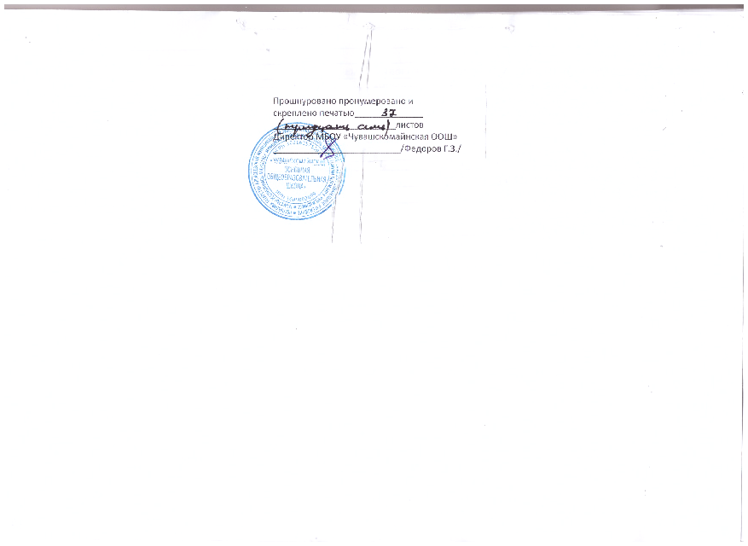

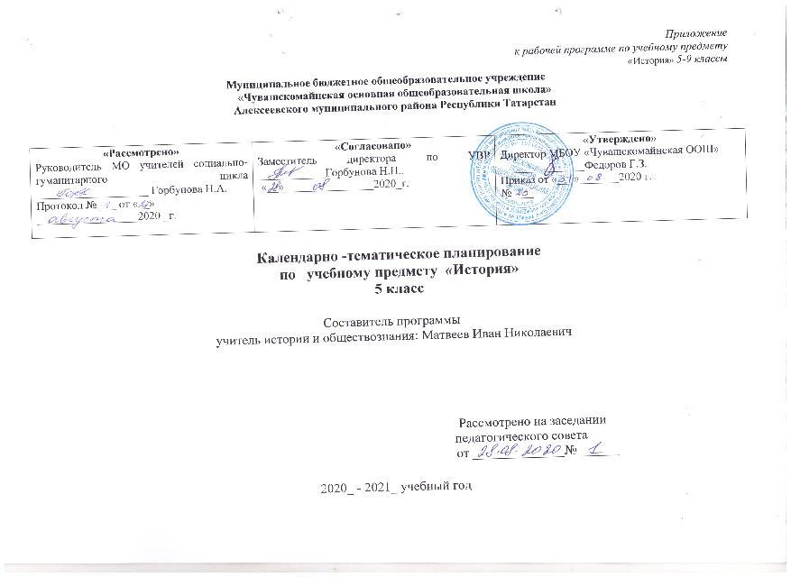

Примерное календарно-тематическое планирование 5 класс

Для освоения рабочей программы учебного предмета «история» в 5 классе используется учебник из УМК М. Просвещение, 2014г А.А. Вигасина,Г.И. Годера, И.С. Свенцицкой. М. «История Татарстана и татарского народа» ФШ Хузин, Р.Ф. Мухаметдинов, Л.Р.В.И Пискарев Казань: Татар.дет. изд-во, 2016.

№ урока | Тема урока | Количество часов | Дата проведения
№ урока | Тема урока | Количество часов | план | факт
1 | Что изучает история. Историческая карта. Источники исторических знаний. | 1 | 5.09
2 | Вспомогательные исторические науки. | 1 | 8.09
3 | Древнейшие люди.  Древнейшие люди на берегах Волги и Камы. | 1 | 12.09
4 | Родовые общины охотников и собирателей. | 1 | 15.09
5 | Возникновение искусства и религиозных верований. | 1 | 19.09
6 | Возникновение земледелия и скотоводства.. Появление неравенства и знати | 1 | 22.09
7 | Счет лет в истории | 1 | 26.09
8 | Повторение по теме «Жизнь первобытных людей». | 1 | 29.09
9 | Древний мир: понятие и хронология. Карта Древнего мира. Возникновение древнейших цивилизаций. | 1 | 3.10
10 | Государство на берегах Нила. Древний Египет. | 1 | 6.10
11 | Как жили земледельцы и ремесленники в Египте | 1 | 10.10
12 | Жизнь египетского вельможи. | 1 | 13.10
13 | Военные походы фараонов. | 1 | 17.10
14 | Религия древних египтян | 1 | 20.10
15 | Искусство Древнего Египта. | 1 | 24.10
16 | Письменность и знания древних египтян | 1 | 27.10
17 | Повторение по теме «Древний Египет» | 1 | 31.10
18 | Древнее Двуречье | 1 | 10.11
19 | Вавилонский царь Хаммурапи и его законы | 1 | 14.11
20 | Финикийские мореплаватели | 1 | 17.11
21 | Библейские сказания | 1 | 21.11
22 | Древнееврейское царство | 1 | 24.11
23 | Ассирийская держава | 1 | 28.11
24 | Персидская держава «царя царей» | 1 | 1.12
25 | Древняя Индия. Природа и люди Древней Индии | 1 | 5.12
26 | Индийские касты | 1 | 8.12
27 | Чему учил китайский мудрец Конфуций | 1 | 12.12
28 | Первый властелин единого Китая .  Хунская держава в Азии | 1 | 15.12
29 | Повторениепо теме: «Древние цивилизации Азии». | 1 | 19.12
30 | Греки и критяне | 1 | 22.12
31 | Микены и Троя | 1 | 26.12
32 | Поэмы Гомера «Илиада» и «Одиссея» | 1 | 12.01
33 | Религия древних греков | 1 | 16.01
34 | Земледельцы Аттики теряют землю и свободу | 1 | 19.01
35 | Зарождение демократии в Афинах | 1 | 23.01
36 | Древняя Спарта | 1 | 26.01
37 | Олимпийские игры в древности. | 1 | 30.01
38 | Победа греков над персами в Марафонской битве. Нашествие персидских войск на Элладу | 1 | 2.02
39 | В гаванях афинского порта Пирей. | 1 | 6.02
40 | В городе богини Афины | 1 | 9.02
41 | В афинских школах и гимнасиях. | 1 | 13.02
42 | Литература. Архитектура и скульптура. Быт и досуг древних греков. Театр. | 1 | 16.02
43 | Афинская демократия при Перикле | 1 | 20.02
44 | Города Эллады подчиняются Македонии | 1 | 23.02
45 | Поход Александра Македонского на Восток | 1 | 27.02
46 | В Александрии Египетской | 1 | 2.03
47 | Повторениепо теме: «Древняя Греция». | 1 | 6.03
48 | Древний Рим. | 1 | 9.03
49 | Завоевание Римом Италии. | 1 | 13.03
50 | Устройство Римской республики | 1 | 16.03
51 | Вторая война Рима с Карфагеном | 1 | 20.03
52 | Установление господства Рима во всем Восточном Средиземноморье | 1 | 3.04
53 | Рабство в Древнем Риме | 1 | 7.04
54 | Земельный закон братьев Гракхов | 1 | 10.04
55 | Восстание Спартака | 1 | 14.04
56 | Единовластие Цезаря. | 1 | 17.04
57 | Установление империи | 1 | 20.04
58 | Соседи Римской империи | 1 | 24.04
59 | Рим при императоре Нероне | 1 | 27.04
60 | Первые христиане и их учения | 1 | 1.05
61 | Расцвет Римской империи во 2-м веке. | 1 | 4.05
62 | Вечный город и его жители | 1 | 8.05
63 | Римская империя при Константине | 1 | 11.05
64 | Взятие Рима варварами | 1 | 15.05
65 | Культура Древнего Рима. | 1 | 18.05
66 | Промежуточная аттестация за курс 5 класса | 1 | 22.05
67 | Обобщающее повторение по курсу: «История Древнего мира» Особенности цивилизации Греции и Рима. Представление о народовластии. Участие граждан в управлении государством. Отличие греческих полисов и Римской республики от государств Древнего Востока. | 1 | 25.05
68 | Вклад народов древности в мировую культуру. Историческое и культурное наследие древних цивилизаций. | 1 | 29.05
69 | История края с древнейших времен до середины XV I в. | 1 | 29.05
70 | История края с древнейших времен до середины XV I в. | 1 | 29.05

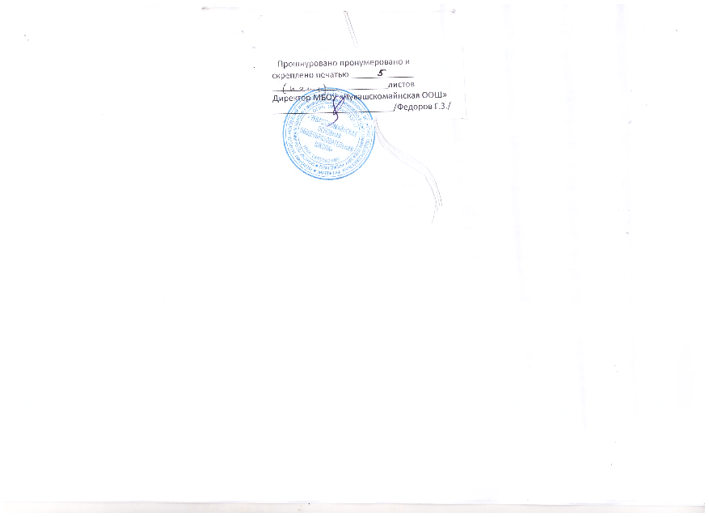

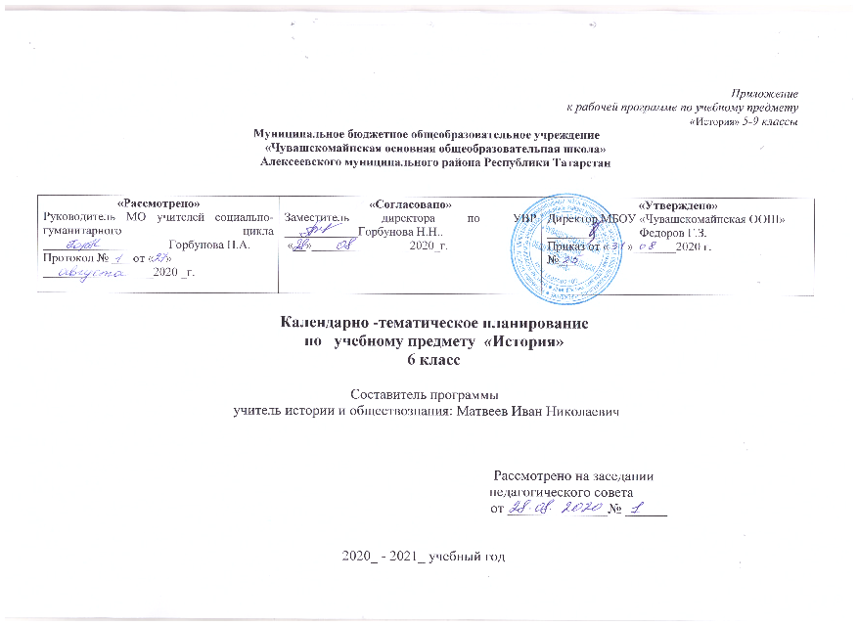

Примерное календарно-тематическое планирование 6 класс

Для освоения рабочей программы учебного предмета «история» в 6 классе используется учебник из УМК М. Просвещение, 2016г /Е.В. Агибалова, Г.М. Донской. Всеобщая история. История Средних веков М.: «Русское слово», 2016 г.. Пчелов Е.В. История России с древнейших времен до начала XVI века .: «История Татарстана и татарского народа» ФШ Хузин, Р.Ф. Мухаметдинов, Л.Р.В.И Пискарев Казань: Татар.дет. изд-во, 2016.

№ | Тема урока | Количество часов | Дата проведения
№ | Тема урока | Количество часов | план | факт
 | Введение (1 ч.)
1. | Введение. Живое средневековье  1 | 1 | 4.09
Раннее Средневековье (VI-XI вв.) (14 ч)
2. | Образование варварских королевств. Государство франков и христианская церковь в VI-VIII вв. | 1 | 8.09
3. | Возникновение и распад империи Карла Великого | 1 | 11.09
4. | Феодальная раздробленность Западной Европы в IX-XI вв. | 1 | 15.09
5. | Англия в раннее Средневековье | 1 | 18.09
6. | Византийская империя при Юстиниане. Культура Византии | 1 | 22.09
7. | Образование славянских государств | 1 | 25.09
8. | Возникновение ислама. Арабский халифат и его распад. Культура стран  халифата | 1 | 29.09
9 | Средневековая деревня и ее обитатели. | 1 | 2.10
10 | В рыцарском замке | 1 | 6.10
11 | Формирование средневековых городов. Ремесло и торговля в Средние века. | 1 | 9.10
12 | Горожане и их образ жизни | 1 | 13.10
13 | Могущество папской власти. Католическая церковь и еретики | 1 | 16.10
14 | Крестовые походы | 1 | 20.10
Образование централизованных государств XII-XV вв (10 ч)
15 | Как происходило объединение Франции. Что англичане считают началом своих свобод | 1 | 23.10
16 | Столетняя война | 1 | 27.10
17 | Усиление королевской власти в конце XV века в Англии и Франции | 1 | 30.10
18 | Реконкиста и образование централизованных государств на Пиринейском полуострове | 1 | 10.11
19 | Государства, оставшиеся раздробленными: Германия и Италия в XII-XV вв. | 1 | 13.11
20 | Гуситское движение в Чехии. Завоевание турками-османами Балканского полуострова | 1 | 17.11
21 | Образование и философия. Средневековая литература. | 1 | 20.11
22 | Средневековое искусство. Культура раннего возрождения в Италии.  Научные открытия и изобретения. | 1 | 24.11
Народы Азии, Америки и Африки в Средние века (1 ч.)
23 | Средневековая Азия: Китай, Индия, Япония  Государства и народы Африки и | 1 | 27.11
Итоговое обобщение (1 ч)
24 | Итоговое обобщение «Наследие Средних веков в истории человечества» | 1 | 1.12

Календарно-тематическое планирование курса
История России с древнейших времен до начала 16 века и ИТ. 46 ч.

№ п./п. |  | Тема урока | Количество часов |  | Дата проведения
 |  |  |  |  | план | факт
1 | Введение |  | 1 |  | 4.12
Раздел I. Древние жители нашей Родины (5 ч.)
2 | Первобытная эпоха  На берегах Волги и Камы |  | 1 |  | 8.12
3 | Народы и государства нашей страны в древности |  | 1 |  | 11.12
4 | Восточная Европа в середине I тысячелетия |  | 1 |  | 15.12
5 | Восточные славяне в древности |  | 1 |  | 18.12
6 | Обобщение по теме «Древние жители нашей Родины» |  | 1 |  | 22.12
Раздел II. Русь в IX — XII вв. ( 12 ч.)
7 | Образование государства Русь Древние тюрки и ранние тюркские государства |  | 1 |  | 25.12
8 | Булгарское государство на Средней Волге: возникновение, территория, население и хозяйство. |  | 1 |  | 12.01
9 | Первые русские князья |  | 1 |  | 15.01
10 | Князь Владимир и Крещение Руси |  | 1 |  | 19.01
11 | Русь при Ярославе Мудром |  | 1 |  | 22.01
12 | Преемники Ярослава Мудрого и борьба за киевский престол |  | 1 |  | 26.01
13 | Древняя Русь: общество и государство |  | 1 |  | 29.01
14 | Развитие городов и быт жителей Руси |  | 1 |  | 2.02
15 | Православная церковь в Древней Руси |  | 1 |  | 5.02
16 | Литература Древней Руси |  | 1 |  | 9.02
17 | Искусство Древней Руси |  | 1 |  | 12.02
18 | Обобщение по теме «Русь в IX —XII вв.» |  | 1 |  | 16.02
Раздел III. Русские земли в середине XII — начале XIII в. (6 ч.)
19 | Образование самостоятельных русских земель |  | 1 |  | 19.02
20 | Волжская Булгария: города, международные связи культура. |  | 1 |  | 23.02
21 | Земли Южной Руси |  | 1 |  | 26.02
22 | Юго-Западная Русь |  | 1 |  | 2.03
23 | Новгородская земля |  | 1 |  | 5.03
24 | Северо-Восточная Русь |  | 1 |  | 9.03
25 | Культура Руси Х11 в |  | 1 |  | 12.03
Раздел IV. Русь между Востоком и Западом (7 ч.)
26 | Монгольское нашествие на Русь |  | 1 |  | 16.03
27 | Монгольское нашествиена Волжскую Булгарию. |  | 1 |  | 19.03
28 | Натиск с Запада |  | 1 |  | 2.04
29 | Золотая Орда. Народы и государства евразийской степи и |  | 1 |  | 6.04
30 | Сибири в XIII—XV вв. |  | 1 |  | 9.04
31 | Русские земли под властью Золотой Орды |  | 1 |  | 13.04
32 | Великое княжество Литовское и русские земли |  | 1 |  | 16.04
33 | Обобщение по теме «Русь между Востоком и Западом» |  | 1 |  | 20.04
Раздел V. Русские земли в середине XIII — XV в. (12 ч.)
34 | Судьбы Северо-Западной и Северо-Восточной земель после монгольского нашествия |  | 1 |  | 23.04
35 | Дмитрий Донской и борьба русских земель с Ордой |  | 1 |  | 27.04
36 | Булгарский улус. Распад Золотой Орды |  | 1 |  | 30.04
37 | Русские земли в конце XIV — первой половине XV в. |  | 1 |  | 4.05
38 | Казанское ханство в XIV-XV веках |  | 1 |  | 7.05
39 | Конец эпохи раздробленности |  | 1 |  | 11.05
40 | Русская православная церковь во второй половине XIII — XV в. |  | 1 |  | 14.05
4 1 | Русская литература во второй половине XIII — XV в. |  | 1 |  | 18.05
42 | Искусство во второй половине XIII — XV в. |  | 1 |  | 21.05
43 | Хозяйство и культура Казанского ханства |  | 1 |  | 25.05
44 | Обобщение по теме «Русские земли в середине XIII — XV в.» |  | 1 |  | 28.05
45 | Обобщающее повторение по курсу «История России с древнейших времён до начала XVI в.» |  | 1 |  | 28.05
46 | Урок обобщения. Древняя и средневековая история края и татарского народа |  | 1 |  | 28.05

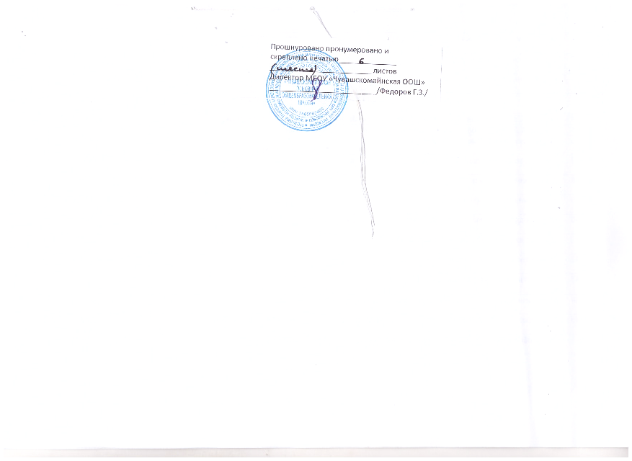

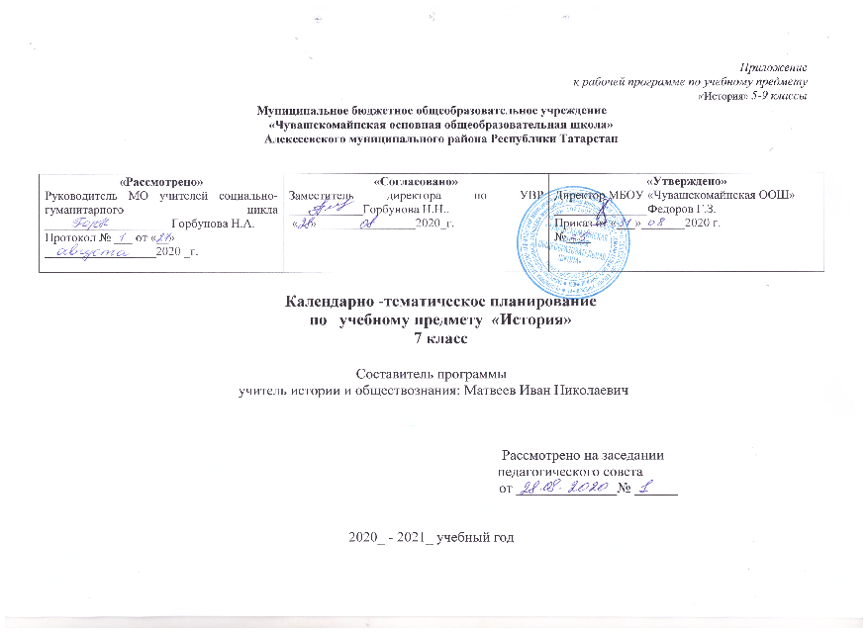

Примерное календарно-тематическое планирование 7 класс
Для освоения рабочей программы учебного предмета «история» в 7 классе используется учебник из УМК М. Просвещение, 2017г / Юдовская А Я История Нового времени 1500-1800гг.,7 кл. - Е.В.Пчелов. История России М.: «Русское слово»,2017; «История Татарстана и татарского народа» Гилязов И.А . .В.И Пискарев Казань: Татар.дет. изд-во, 2017.
Для освоения рабочей программы учебного предмета «история» в 8 классе используется учебник из УМК .Учебник. История России. - Е.В.Пчелов, М.: «Русское слово»,2018г.

№ урока | Тема урока |  | Количество часов | Дата
№ урока |  |  | Количество часов | план | факт
 | История Нового времени ( 24ч) |  | Количество часов | план | факт
1 | Вводный урок: от Средневековья к Новому времени |  | 1 | 4.09
2 | Технические открытия и выход к Мировому океану |  | 1 | 8.09
3 | Встреча миров. |  | 1 | 11.09
4 | Великие географические открытия и их последствия |  | 1 | 15.09
5 | Усиление королевской власти в XVI-XVIIвв. |  | 1 | 18.09
6 | Абсолютизм в Европе |  | 1 | 22.09
7 | Дух предпринимательства преобразует экономику |  | 1 | 25.09
8 | Европейское общество в раннее Новое время |  | 1 | 29.09
9 | Повседневная жизнь |  | 1 | 2.10
10 | Великие гуманисты Европы |  | 1 | 6.10
11 | Великие гуманисты Европы |  | 1 | 9.10
12 | Мир художественной культуры Возрождения |  | 1 | 13.10
13 | Мир художественной культуры Возрождения |  | 1 | 16.10
14 | Рождение новой европейской науки |  | 1 | 20.10
15 | Начало Реформации в Европе. Обновление христианства |  | 1 | 23.10
16 | Распространение Реформации в Европе. | 1 |  | 27.10
17 | Контрреформация | 1 |  | 30.10
18 | Королевская власть и Реформация в Англии. Борьба за господство на морях | 1 |  | 10.11
19 | Религиозные войны и укрепление абсолютной монархии во Франции | 1 |  | 13.11
20 | Освободительная война в Нидерландах. Рождение Республики Соединенных провинций | 1 |  | 17.11
21 | Парламент против короля. Революция в Англии | 1 |  | 20.11
22 | Путь к парламентской монархии | 1 |  | 24.11
23 | Международные отношения в XVI-XVIII вв. | 1 |  | 27.11
24 | Итоговый урок по Истории Нового времени | 1 |  | 1.12

 | Россия в XVI веке (13ч.)
1 | Завершение объединения Русских земель Княжение Василия 3 | 1 | 4.12
2 | Входная контрольная работа | 1 | 8.12
3 | Иван Грозный – первый русский царь | 1 | 11.12
4 | Внешняя политика при Иване Грозном | 1 | 15.12
5 | Трудный путь вхождения Казанского ханства в Московское царство.  Социально-экономические и культурные перемены в жизни региона.  Народы Волго-Уральского региона и конфессиональная политика Российского государства | 1 | 18.12
6 | Внутренняя политика | 1 | 22.12
7 | Опричное лихолетье и) | 1 | 25.12
8 | Конец московской династии Рюриковичей | 1 | 12.01
9 | Русская православная церковь XVI веке | 1 | 15.01
10 | Религиозная политика края XVI веке | 1 | 19.01
11 | Русская культура в XVI веке | 1 | 22.01
12 | Создание системы управления покоренным краем | 1 | 26.01
13 | Повторительно – обобщающий урок | 1 | 29.01
Смутное время. Россия при первых Романовых (33 ч)
14 | В преддверии Смуты | 1 | 2.02
15 | Причины смуты | 1 | 5.02
16 | Лжедмитрий I | 1 | 9.02
17 | Край в Смутное время | 1 | 12.02
18 | Правление Василия Шуйского | 1 | 16.02
19 | Лжедмитрий II. Вторжение | 1 | 19.02
20 | Междуцарствие (1610-1613) | 1 | 23.02
21 | Семибоярщина | 1 | 26.02
22 | Второе ополчение | 1 | 2.03
23 | Освобождение Москвы  Участие народов края в ополчении. | 1 | 5.03
24 | Повторение «Смутное время» | 1 | 9.03
25 | Правление Михаила Федоровича (1613-1645) | 1 | 12.03
26 | Народы Волго-Уральского региона в социальных движениях и восстаниях XVII в. Еналеевское движение. | 1 | 16.03
27 | Правления Алексея Михайловича (16451676) | 1 | 19.03
28 | Внутренняя политика | 1 | 2.04
29 | Россия в XVII веке | 1 | 6.04
30 | Соц. - экономическая и религиозная политика царизма в среднем Поволжье во второй половине XVI-начале XVII в. | 1 | 9.04
31 | Русская деревня в XVII веке | 1 | 13.04
32 | Присоединение Украины к России | 1 | 16.04
33 | Раскол в Русской православной церкви | 1 | 20.04
34 | Народные волнения в 1660 – 1670-е годы | 1 | 23.04
35 | Участие народов Казанского края в восстании Степана Разина. | 1 | 27.04
36 | Наследники Алексея Михайловича | 1 | 30.04
37 | Управление и социально-экономическое развитие края во второй половине 17 века. | 1 | 4.05
38 | Освоение Сибири и Дальнего Востока в XVII веке | 1 | 7.05
39 | Просвещение, литература и театр в XVII веке | 1 | 11.05
40 | Искусство в XVII веке | 1 | 14.05
41 | Культурная жизнь края. | 1 | 18.05
42 | Жизнь и быт различных сословий | 1 | 21.05
43 | Итоговая контрольная работа | 1 | 25.05
44 | Контрольная работа по Истории Татарстана | 1 | 28.05
45 | Повторительно – обобщающий урок. | 1 | 28.05
46 | Решение тестовых заданий | 1 | 28.05

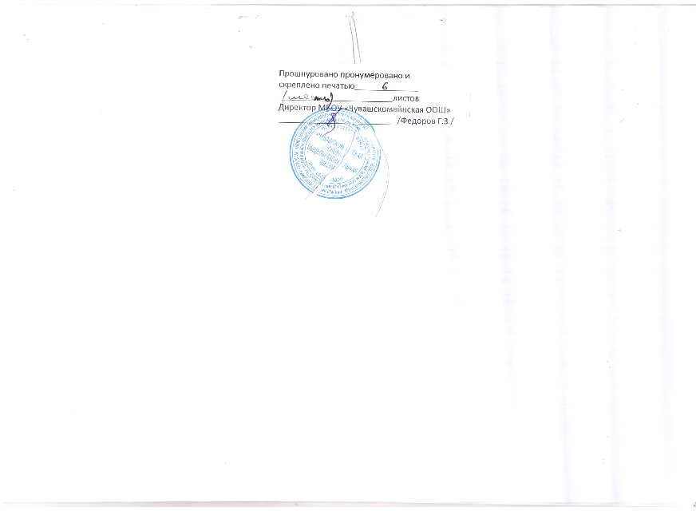

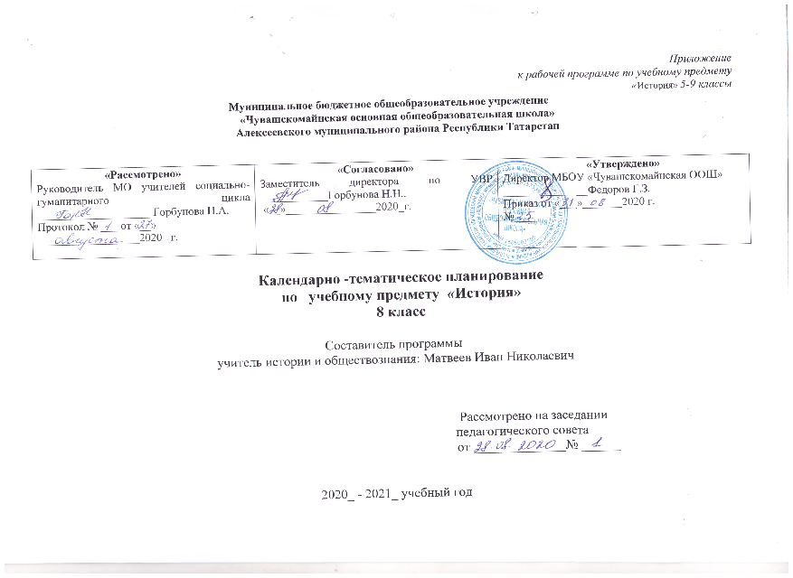

Примерное календарно-тематическое планирование 8 класс
Учебник «Всеобщая история. Новая история. 1800-1900 гг.. 8 класс», авторы: А.Я.Юдовская, П.А.Баранов, Л.М.Ванюшкина; под ред. А.А.Искендерова ; М. «Просвещение», 2018 год.
- И.А.Гилязов, В.И.Пискарёв. История Татарстана вторая половина XVIII века 8 класс/, -Казань, , 2018;

№ урока | Тема | Количество часов | Дата проведения
№ урока | Тема | Количество часов | план | факт
Новая история. 1800-1900 гг.. 8 класс», (24ч) |  |  | план
1 | Вводный урок, повторение пройденного материала | 1 | 4.09
2 | Век Просвещения. | 1 | 8.09
3 | Век Просвещения. Стремление к царству разума | 1 | 11.09
4 | Художественная культура Европы эпохи Просвещения | 1 | 15.09
5 | Мир художественной культуры эпохи Просвещения | 1 | 18.09
6 | Повторение | 1 | 22.09
7 | Промышленный переворот в Англии | 1 | 25.09
8 | Английские колонии в Северной Америке | 1 | 29.09
9 | Война за независимость. | 1 | 2.10
10 | Создание Соединенных Штатов Америки. | 1 | 6.10
11 | Повторение. Проверочная работа | 1 | 9.10
12 | Франция в XVIII веке. | 1 | 13.10
13 | Причины и начало Французской революции | 1 | 16.10
14 | Французская революция. От монархии к республике | 1 | 20.10
15 | Французская революция. От монархии к республике | 1 | 23.10
16 | Великая французская революция. От якобинской диктатуры к 18 брюмера Наполеона Бонапарта | 1 | 27.10
17 | Великая французская революция. От якобинской диктатуры к 18 брюмера Наполеона Бонапарта | 1 | 30.10
18 | Повседневная жизнь | 1 | 10.11
19 | Государства Востока: традиционные общество в эпоху раннего нового времени | 1 | 13.11
20 | Государства Востока. Начало европейской колонизации. Индия | 1 | 17.11
21 | Государства Востока. Начало европейской колонизации. Китай | 1 | 20.11
22 | Государства Востока. Начало европейской колонизации. Япония | 1 | 24.11
23 | Урок- повторение «Новое время» | 1 | 27.11
24 | Контрольная работа | 1 | 1.12

1 | У истоков российской модернизации (Введение). |  | 1 | 4.12
Тема 2. Россия в эпоху преобразований Петра I. (14 часов)
2 | Россия и Европа в конце XVIIвека. |  | 1 | 8.12
3 | Предпосылки Петровских реформ. |  | 1 | 11.12
4 | Начало правления Петра I. |  | 1 | 15.12
5 | Великая Северная война 1700-1721 гг. |  | 1 | 18.12
6 | Реформы управления Петра I. |  | 1 | 22.12
7 | Экономическая политика Петра I. |  | 1 | 25.12
8 | Казанский край во времена петровских преобразований |  | 1 | 12.01
9 | Российское общество в Петровскую эпоху. |  | 1 | 15.01
10 | Церковная реформа. Положение традиционных конфессий. |  | 1 | 19.01
11 | Социальные и национальные движения. Оппозиция реформам. |  | 1 | 22.01
12 | Перемены в культуре России в годы Петровских реформ. |  | 1 | 26.01
13 | Повседневная жизнь и быт при Петре I. |  | 1 | 29.01
14 | Значение Петровских преобразований в истории страны. |  | 1 | 2.02
15 | Повторение по теме «Россия в эпоху преобразований Петра I» |  | 1 | 5.02
Дворцовые перевороты ( 7 ч)
16 | Эпоха дворцовых переворотов. |  | 1 | 9.02
17 | Внутренняя политика и экономика России в 1725-1762 гг.  Развитие промышленности и сельского хозяйства Казанского края в послепетровскую эпоху. |  | 1 | 12.02
18 | Внешняя политика России в 1725-1762 гг. |  | 1 | 16.02
19 | Развитие торговли и торговых связей в Казанском крае в послепетровскую эпоху. |  | 1 | 19.02
20 | Национальная и религиозная политика в 1725-1762 гг. |  | 1 | 23.02
21 | Новые явления в религиозной политике края |  | 1 | 26.02
22 | Повторение по теме «Россия при наследниках Петра I: эпоха дворцовых переворотов». |  | 1 | 2.03
Екатерина II. (11 ч)
23 | Россия в системе международных отношений. |  | 1 | 5.03
24 | Внутренняя политика Екатерины II. |  | 1 | 9.03
25 | Экономическое развитие России при Екатерине II. |  | 1 | 12.03
26 | Социальная структура российского общества второй половины XVIII века. |  | 1 | 16.03
27 | Восстание под предводительством Е.И.Пугачёва. |  | 1 | 19.03
28 | Народы Среднего Поволжья  В восстании Пугачева |  | 1 | 2.04
29 | Битва за Казань и последствия пугачёвщины. |  | 1 | 6.04
30 | Народы России. религиозная и национальная политика Екатерины II.  . |  | 1 | 9.04
31 | Внешняя политика Екатерины II. |  | 1 | 13.04
32 | Начало освоения Новороссии и Крыма. |  | 1 | 16.04
33 | Повторение по теме «Российская империя при Екатерине II» |  | 1 | 20.04
Павел I.( 2 ч)
34 | Внутренняя политика Павла I.  . |  | 1 | 23.04
35 | Внешняя политика Павла I. |  | 1 | 27.04
 | Культура Российской империи хviii в ( 11 ч)
36 | Общественная мысль, публицистика, литература. |  | 1 | 30.04
37 | Образование в России в XVIII веке. |  | 1 | 4.05
38 | Российская наука и техника в XVIII веке. |  | 1 | 7.05
 |  |  |  | 11.05
39 | Русская архитектура в XVIII веке. |  | 1
40 | Живопись и скульптура. |  | 1 | 14.05
41 | Музыкальное и театральное искусство. |  | 1 | 18.05
42 | Народы России в XVIII веке. Перемены в повседневной жизни российских сословий. |  | 1 | 21.05
43 | Татарская культура: от упада к возрождению. Мектебы и медресе. |  | 1 | 25.05
44 | Зарождение татарского просветительства. Русские религиозные и светские учебные заведения. |  | 1 | 28.05
45 | Итоговое тестирование за курс 8 класса. |  | 1 | 28.05
46 | Итоговое тестирование за курс 8 класса. История Татарстана и татарского народа |  | 1 | 25.05

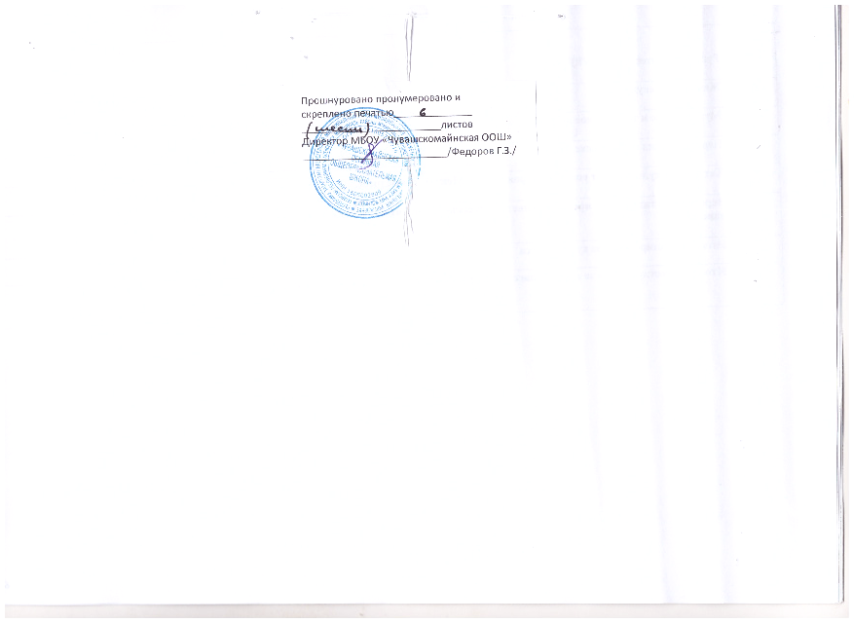

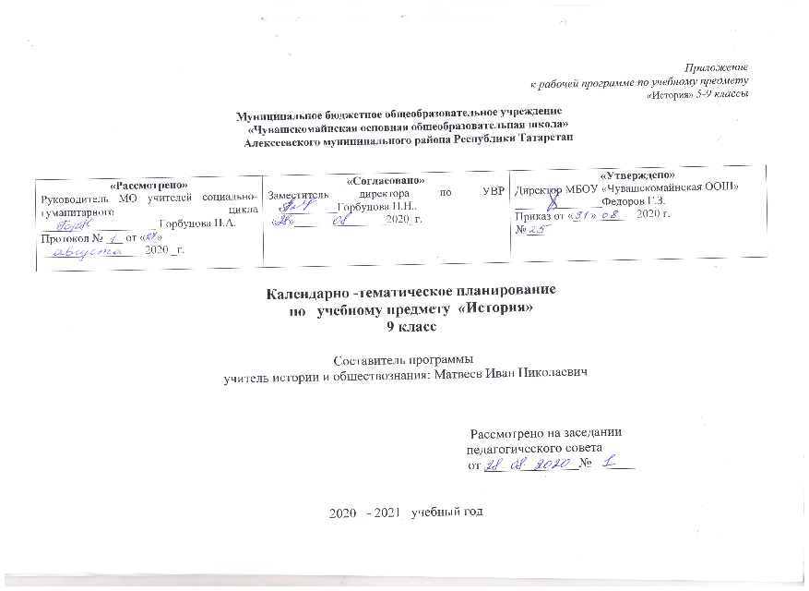

Примерное календарно-тематическое планирование 9 класс
Для освоения рабочей программы учебного предмета «история» в 9 классе используется учебник из УМК .Учебник. История России. 9 класс Е.В.Пчелов, М.: «Русское слово», 2019 год;
. Учебник «Всеобщая история. Новая история. 1800-1900 гг.. 9 класс», авторы: А.Я.Юдовская, П.А.Баранов, Л.М.Ванюшкина; под ред. А.А.Искендерова ; М. «Просвещение», 2019 год.
- И.А.Гилязов, В.И.Пискарёв. История Татарстана вторая половина XVIII века /, -Казань, , 2018;

№ | Тема урока | Кол-во часов | Дата проведения
№ | Тема урока | Кол-во часов | план | факт
1 | Введение. | 1 | 2.09
2 | Индустриальная революция: достижения и проблемы. | 1 | 4.09
3 | Индустриальное общество. | 1 | 9.09
4 | Наука: создание научной картины мира. | 1 | 11.09
5 | Искусство XIX века поисках новой картины мира. | 1 | 16.09
6 | Либералы, консерваторы и социалисты | 1 | 18.09
7 | Повтор – обобщающий урок «Становление индустриального Запада» | 1 | 23.09
8 | Консульство и образование наполеоновской империи. | 1 | 25.09
9 | Разгром империи Наполеона | 1 | 2.10
10 | Англия: сложный путь к величию и процветанию | 1 | 7.10
11 | Франция Бурбонов и Орлеанов. | 1 | 9.10
12 | Франция: революция 1848 г. Вторая империя. | 1 | 14.10
13 | Германия: на пути к единству | 1 | 16.10
14 | «Нужна ли нам единая и неделимая Италия?» | 1 | 21.10
15 | Война, изменившая карту Европы | 1 | 23.10
16 | Повторительно – обобщающий урок «Строительство новой Европы» | 1 | 28.10
17 | Германская империя на рубеже XIX-XX вв. | 1 | 30.10
18 | Великобритания: конец Викторианской эпохи. | 1 | 11.11
19 | Франция: Третья республика. | 1 | 13.11
20 | Италия: время реформ и колониальных захватов. | 1 | 18.11
21 | От Австрийской импении к Австро-Венгрии. | 1 | 20.11
22 | США в XIX веке. | 1 | 25.11
23 | США: империализм и вступление в мировую политику | 1 | 27.11
24 | Латинская Америка. | 1 | 2.12
25 | Япония на пути модернизации | 1 | 4.12
26 | Китай и Индия. | 1 | 9.12
2 7 | Африка. | 1 | 11.12
28 | Международные отношения: дипломатия или война. | 1 | 16.12

История России
(40часов)

№ урока | Название | Кол  час | Дата проведения
№ урока | Название | Кол  час | план | факт
1 | Вводный урок | 1 | 18.12
2 | Россия и мир на рубеже XVIII—XIX вв.  Социально-экономическое развитие Казанской губернии в первой половине XIX в. Движения социального протеста | 1 | 23.12
3 | Александр I: начало  правления. Реформы М. М. Сперанского. | 1 | 25.12
4 | Внешняя политика  Александра I в 1801—1812 гг. | 1 | 13.01
5 | Отечественная война  1812 г.  Край в Отечественной войне 1812 г. | 1 | 15.01
6 | Заграничные походы  русской армии. Внешняя политика Александра I в 1813—  1825 гг. | 1 | 20.01
7 | Либеральные и охранительные тенденции во внутренней политике Александра I в 1815—1825 гг. | 1 | 22.01
8 | Национальная поли-  тика Александра I. | 1 | 27.01
9 | Социально-экономическое развитие страны в первой четверти XIX в. | 1 | 29.01
10 | Общественное движение при Александре I. Выступление декабристов  Отзвуки декабристского движения в крае | 1 | 3.02
11 | Реформаторские и  консервативные тенденции во  внутренней политике Николая I. | 1 | 5.02
12 | Социально-экономическое развитие страны во  второй четверти XIX в. | 1 | 10.02
13 | Общественное движение при Николае I. | 1 | 12.02
14 | Национальная и религиозная политика Николая I.  Этнокультурный облик страны. | 1 | 17.02
15 | Внешняя политика  Николая I. Кавказская война  1817—1864 гг. | 1 | 19.02
16 | Крымская война  1853—1856 гг. | 1 | 24.02
17 | Культурное  пространство империи в пер-  вой половине XIX в.  Культура края в первой половине XIX в. | 1 | 26.02
18 | Европейская индустриализация и предпосылки  реформ в России. | 1 | 3.03
19 | Александр II: начало правления. Крестьянская  реформа 1861 г.  Крестьянские реформы 60-х гг. в Казанской губернии | 1 | 5.03
20 | Реформы 1860—  1870-х гг.: социальная и правовая модернизация.  Социально-экономическое развитие Казанской губернии в пореформенный период | 1 | 10.03
21 | Социально-экономическое развитие страны в пореформенный период. | 1 | 12.03
22 | Общественное движение при Александре II и  политика правительства. | 1 | 17.03
23 | Национальная и религиозная политика Александра II. Национальный вопрос в Европе и в России. | 1 | 19.03
24 | Внешняя политика  Александра II. Русско-турецкая война 1877—1878 гг. | 1 | 31.04
25 | Александр III: особенности внутренней политики. | 1 | 2.04
26 | Перемены в экономике и социальном строе | 1 | 7.04
27 | Общественное движение в 1880-х — первой половине 1890-х гг. | 1 | 9.04
28 | Национальная и религиозная политика Александра III. | 1 | 14.04
29 | Внешняя политика  Александра III. | 1 | 16.04
30 | Культурное пространство империи во второй  половине XIX в.  Наука и культура в Казанской губернии во второй половине XIX в. | 1 | 21.04
31 | Повседневная жизнь  разных слоёв населения в  XIX в. | 1 | 23.04
32 | Россия и мир на рубеже XIX—XX вв.: динамика  и противоречия развития. | 1 | 28.04
33 | Социально-экономическое развитие страны на рубеже XIX—XX вв. | 1 | 30.04
34 | Николай II: начало  правления. Политическое развитие страны в 1894—1904 гг. | 1 | 5.05
35 | Внешняя политика  Николая II. Русско-японская  война 1904—1905 гг. | 1 | 7.05
36 | Первая российская  революция и политические  реформы 1905—1907 гг. | 1 | 12.05
37 | Социально-экономические реформы П. А. Столыпина. | 1 | 14.05
38 | Политическое развитие страны в 1907—1914 гг.  Социально-экономическое развитие Казанской губернии в 1900 – 1914 гг | 1 | 19.05
39 | Серебряный век русской культуры. | 1 | 21.05
40 | Повторительно-обобщающий урок | 1 | 26.05

